|  |
| --- |
| **СОГЛАСОВАНО** |
| Начальник правового управления  Администрации города Твери |
| ______________________ И. М. Вуймина |

**ОТЧЕТ О РЕЗУЛЬТАТАХ РАБОТЫ МКУ «ЦЕНТР ОРГАНИЗАЦИИ ТОРГОВ»**

**ЗА 2021 ГОД**

**Тверь**

**2022 г.**

**СОДЕРЖАНИЕ**

**Введение……………………………………………………………………………………………………4**

**Раздел 1. Результаты работы по осуществлению закупок в соответствии с требованиями Федерального закона от 05.04.2013 N 44-ФЗ «О контрактной системе в сфере закупок товаров, работ, услуг для государственных и муниципальных нужд»………………………………………5**

**1.1. Основное направление деятельности МКУ "Центр организации торгов". Цели проведения анализа достигнутых результатов ……………………………………………………….5**

**1.2. Общие количественные показатели закупок, проведенных МКУ «Центр организации торгов» в 2021 году ……………………………………………………......................................................5**

**1.2.1. Количество проведенных закупок с разбивкой по способам определения поставщиков (подрядчиков, исполнителей)…………………………………………………………...5**

**1.2.2. Информация о достигнутой экономии по результатам проведения закупок……….8**

**1.2.3. Информация о количестве проведенных закупок в электронной форме на электронных торговых площадках……………………………………………………………………11**

**1.2.4. Информация о количестве заявок, поданных на участие в закупках……………...12**

**1.2.5. Анализ несостоявшихся закупок и закупок, на участие в которых в 2021 году было подано менее двух заявок ……………………………………………………………………......14**

**1.2.6. Информация о закупках, на участие в которых в 2021 году поступило максимальное количество заявок………………………………………………………………….......18**

**1.2.7. Участие в проведенных в 2021 году закупках субъектов малого предпринимательства и социально ориентированных некоммерческих организаций………...20**

**1.3. Координация работы муниципальных заказчиков при планировании закупок…………...21**

**1.4. Информация о проведенных закупках в рамках реализации национальных проектов......23**

**1.5. Информация о количестве поступивших и рассмотренных в 2021 году жалоб по закупкам, проведенным в соответствии с требованиями Федерального закона N 44-ФЗ…………………29**

**1.6. Результаты анализа поступивших на проверку банковских гарантий в 2020 году……….32**

**1.7. Модернизация автоматизированной информационной системы размещения муниципального заказа в городе Твери «Web Торги-КС»…………………………………………34**

**1.8. Выводы. Основные достижения…………………………………………………………………...37**

**Раздел 2. Результаты работы по проведению торгов в соответствии с нормативно-правовыми актами Администрации города Твери………………………………………………………………...39**

**2.1. Информация о результатах проведения в 2021 году аукционов на право заключения договора на размещение нестационарных торговых объектов, в том числе объектов по оказанию услуг, аукционов на право заключения договора на осуществление торговой деятельности (оказание услуг) в нестационарных торговых объектах, в том числе в объектах по оказанию услуг на территории города Твери…………………………………………………….39**

**2.2. Информация о количестве поступивших и рассмотренных в 2021 году жалоб на торги, проведенные в соответствии с положениями нормативно-правовых актов Администрации города Твери ……………………………………………………………………………………………...45**

**Введение**

В соответствии с Уставом муниципального казенного учреждения «Центр организации торгов» (Приложение № 2 к Постановлению Администрации города Твери от 29 декабря 2017 г. № 1809 (далее – Устав)), муниципальное казенное учреждение «Центр организации торгов» (далее - Учреждение) является некоммерческой организацией, созданной собственником (муниципальным образованием «Город Тверь») для определения поставщиков (подрядчиков, исполнителей) для муниципальных заказчиков города Твери и муниципальных бюджетных учреждений города Твери конкурентными способами в соответствии с законодательством Российской Федерации о контрактной системе в сфере закупок товаров, работ, услуг для обеспечения государственных и муниципальных нужд. Отчет о результатах работы по проведению закупок в соответствии с положениями Федерального закона от 05.04.2013 № 44-ФЗ «О контрактной системе в сфере закупок товаров, работ, услуг для государственных и муниципальных нужд»(далее - Федеральный закон № 44-ФЗ) представлен в Разделе 1 настоящего отчета.

Помимо проведения закупок в соответствии с положениями Федерального закона № 44-ФЗ, в соответствии с п. 2.4. Устава, Учреждение также проводит иные конкурентные процедуры в случае, если данные функции возложены на Учреждение правовыми актами Администрации города Твери.

В соответствии с правовыми актами Администрации города Твери, Учреждение наделено полномочиями по проведению следующих конкурентных процедур:

- аукционов на право заключения договора на размещение нестационарного торгового объекта, в том числе объекта по оказанию услуг, на территории города Твери, аукционов на право заключения договора на осуществление торговой деятельности (оказание услуг) в нестационарном торговом объекте, в том числе в объекте по оказанию услуг (в соответствии с Постановлением Администрации города Твери от 15.05.2015 № 672 «О порядке размещения нестационарных торговых объектов, в том числе объектов по оказанию услуг, в местах согласно схеме размещения нестационарных торговых объектов, в том числе объектов по оказанию услуг, на территории города Твери»);

- конкурсов на право заключения договора на установку и эксплуатацию рекламной конструкции на земельном участке, здании или ином недвижимом имуществе, находящемся в муниципальной собственности города Твери (в соответствии с Постановлением Администрации города Твери от 12.08.2019 № 1003 «Об утверждении Порядка организации и проведения открытого конкурса на право заключения договора на установку и эксплуатацию рекламной конструкции на земельном участке, здании или ином недвижимом имуществе, находящемся в муниципальной собственности города Твери, и о признании утратившими силу отдельных постановлений Администрации города Твери»).

Отчет о результатах работы по проведению указанных видов торгов представлен в Разделе 2 настоящего отчета.

**Раздел 1. Результаты работы по осуществлению закупок в соответствии с требованиями Федерального закона от 05.04.2013 N 44-ФЗ «О контрактной системе в сфере закупок товаров, работ, услуг для государственных и муниципальных нужд»**

**1.1. Основное направление деятельности МКУ "Центр организации торгов". Цели проведения анализа достигнутых результатов**

Основным направлением деятельности Учреждения в 2021 году являлось осуществление функций по определению поставщиков (подрядчиков, исполнителей) для муниципальных заказчиков города Твери и муниципальных бюджетных учреждений города Твери (далее - заказчики) конкурентными способами в соответствии с законодательством Российской Федерации о контрактной системе в сфере закупок товаров, работ, услуг для обеспечения государственных и муниципальных нужд с целью обеспечения эффективного и рационального использования средств бюджета города Твери, выделяемых на закупку товаров, работ и услуг, и внебюджетных источников финансирования.

Анализ деятельности Учреждения в 2021 году осуществляется с целью определения основных результатов осуществления закупок для оценки:

- результативности осуществления закупок товаров, работ, услуг для обеспечения нужд заказчиков города Твери;

- влияния внутренних и внешних условий на эффективность осуществления закупок.

Также проведение анализа позволяет выявить проблемные вопросы при осуществлении закупок, осуществить их всестороннее изучение и, в случае выявления противоречий в действующем законодательстве, направлять запросы разработчикам контрактной системы в сфере закупок с целью их устранения.

**1.2. Общие количественные показатели закупок, проведенных МКУ «Центр организации торгов» в 2021 году**

**1.2.1. Количество проведенных закупок с разбивкой по способам определения поставщиков (подрядчиков, исполнителей)**

В 2021 году деятельность Учреждения была направлена на решение задач по осуществлению закупок для нужд заказчиков города Твери конкурентными способами. Учреждением было опубликовано 845 извещений о проведении закупок конкурентными способами на общую сумму 3 177 217,18 тыс. руб. При этом количество проведенных конкурентных закупок (закупок, итоги которых были подведены в отчетном году) составило 942 единицы, общая суммарная начальная (максимальная) цена контрактов по ним - 3 376 963,81 тыс. руб. Информация о количественном и процентном распределении конкурентных закупок, проведенных Учреждением в 2021 году, представлена на Диаграмме № 1.

**Диаграмма № 1**

**Распределение конкурентных закупок, проведенных МКУ «Центр организации торгов» в 2021 году**

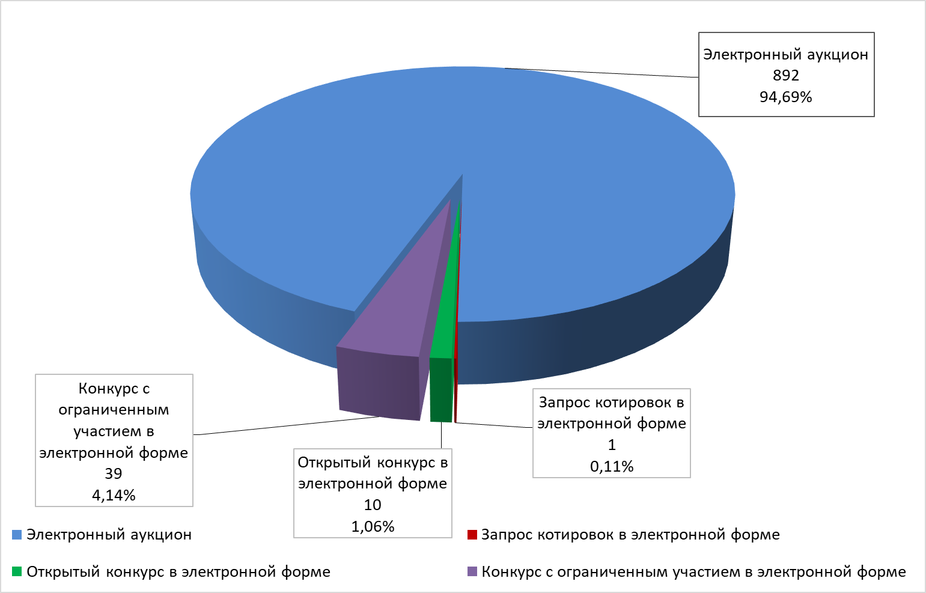

Информация о количественном и процентном распределении суммы начальной (максимальной) цены контракта закупок, проведенных в 2021 году конкурентными способами, и посредством закупки у единственного поставщика, представлена на Диаграмме № 2.

**Диаграмма № 2**

**Информация о количественном и процентном соотношении суммы начальной (максимальной) цены контракта закупок, проведенных в 2021 году по способу осуществления закупки, тыс. руб.**

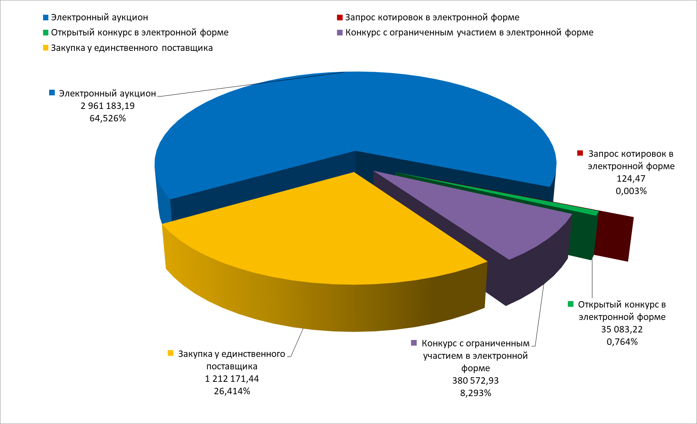

В соответствии с требованиями действующего законодательства, все закупки конкурентными способами были проведены в электронной форме.

Как видно из Диаграмм № 1 и № 2 , большая часть закупок конкурентными способами в отчетном году была осуществлена посредством проведения электронных аукционов. Основными преимуществами электронных аукционов являются:

- прозрачность и открытость – весь процесс можно наблюдать онлайн, причем до окончания торгов состав участников неизвестен ни заказчику, ни конкурентам;

- простота закупочной процедуры как для заказчиков, так и для поставщиков, что позволяет привлечь большое количество участников;

- существенное снижение цены контракта за счет большего количества участников;

- уменьшение риска коммерческого сговора.

Таким образом, из всех видов закупочных процедур, предусмотренных Федеральным законом № 44-ФЗ, электронные аукционы являются самой открытой, удобной, оперативной и высоко конкурентной формой их осуществления.

На долю электронных аукционов в 2021 году приходится 94,69 % от общего количества всех проведенных закупок конкурентными способами и 64,5 % от общего объема проведенных закупок в финансовом выражении.

По итогам 526 закупок, проведенных в отчетном году, муниципальные контракты были заключены с поставщиками (подрядчиками, исполнителями), являющимися налоговыми резидентами Тверской области, что составило 75,4% от общего числа проведенных закупок, которые привели к заключению контракта (698 единиц). В 2021 году общая сумма контрактов, заключённых с региональными поставщиками (подрядчиками, исполнителями) по результатам проведения конкурентных закупок составила 1 785 931,7 тыс. руб., или 82,3 % от стоимости заключенных контрактов по итогам проведения конкурентных закупок.

Для сравнения, в 2020 году муниципальные контракты были заключены с региональными поставщиками по итогам проведения 299 закупок, что составило 60,5% от общего числа проведенных закупок, которые привели к заключению контракта (494 единицы). При этом общая сумма заключенных контрактов составила 890 101,8 тыс. руб., или 38,2 % от стоимости заключенных контрактов по итогам проведения конкурентных закупок.

Таким образом, в отчетном году объем закупок, осуществленных у региональных поставщиков в денежном выражении, увеличился в 2 раза по сравнению с предыдущим годом, а количество данных закупок – в 1,8 раза.

В отчетном году было проведено 196 совместных закупок на общую сумму 941 628,38 тыс. руб. Практика совместных закупок характерна для обеспечения потребностей муниципальных образовательных учреждений города Твери в однотипных услугах (услуги по организации питания) и товарах (продукты питания).

Для сравнения, в 2020 году было проведено 97 совместных закупок на общую сумму 525 103,15 тыс. руб. Таким образом, в отчетном году количество проведенных совместных закупок увеличилось в 2 раза, а объем указанных закупок в стоимостном выражении - в 1,8 раза по сравнению с предыдущим годом.

**1.2.2. Информация о достигнутой экономии по результатам проведения закупок**

По результатам закупок, проведенных в 2021 году, получена экономия бюджетных средств в объеме 327 889,87 тыс. руб., что составило 13,15 % от общей суммы цен контрактов по закупкам, которые были проведены конкурентными способами и привели к заключению контракта. Соотношение достигнутой экономии и объема суммарных цен контрактов по закупкам конкурентными способами, которые привели к заключению контракта, представлено на Диаграмме № 3.

**Диаграмма № 3**

**Экономия, тыс. руб.**

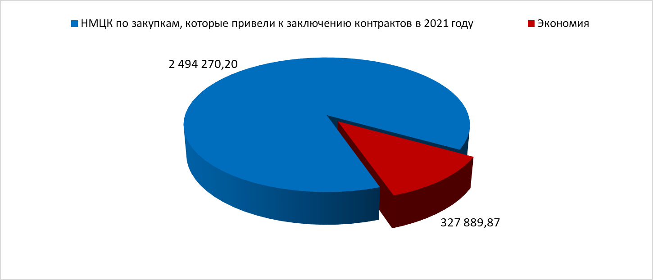

Для сравнения, по результатам закупок, проведенных в 2020 году, была получена экономия бюджетных средств в объеме 196 908,22 тыс. руб., что составило 7,8 % от общей суммы цен контрактов по закупкам, которые были проведены конкурентными способами и привели к заключению контракта. В 2019 году объем достигнутой экономии бюджетных средств составил 136 681,7 тыс. руб., или 3,99 % от общей суммы цен контрактов по закупкам, проведенным конкурентными способами и приведшим к заключению контракта. Сравнение экономических эффектов закупок, проведенных в 2019, 2020 и 2021 годах представлено на Диаграмме № 4.

**Диаграмма № 4**

**Сравнение экономических эффектов закупок, проведенных в 2019, 2020 и 2021 годах**

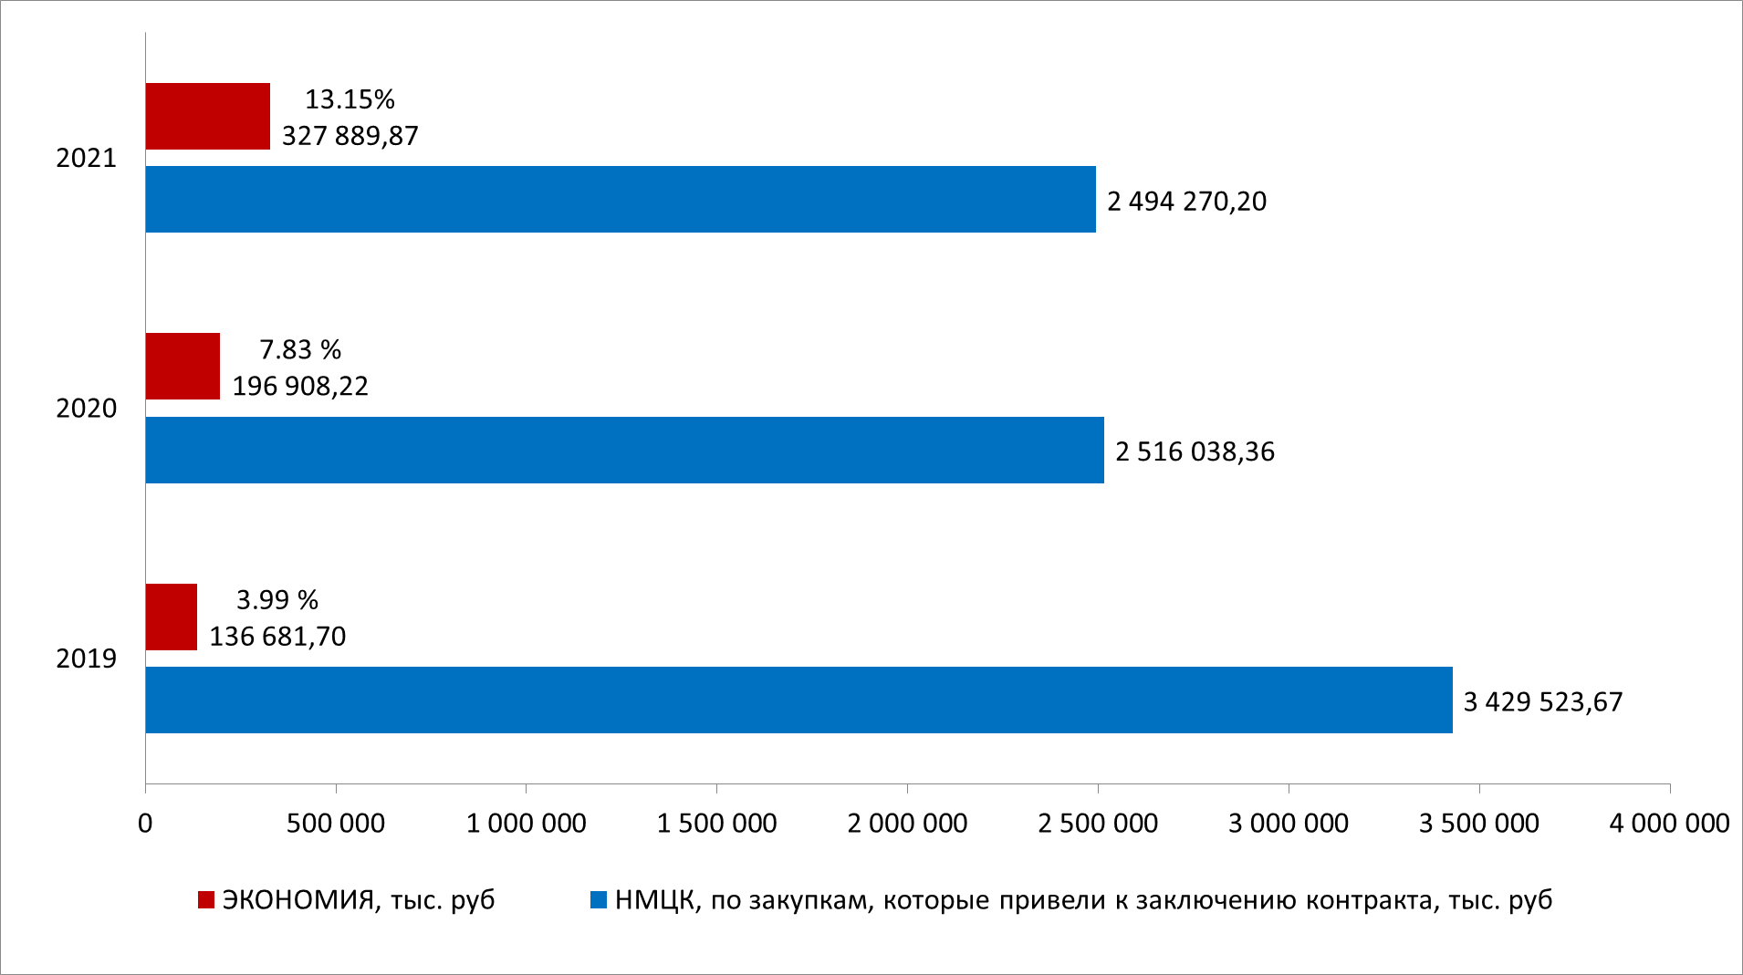

Таким образом, как видно из Диаграммы 4, экономический эффект проведенных закупок в отчетном году существенно увеличился как в абсолютной величине, так и в процентном выражении и составил максимум за последние три года.

Темп прироста по достигнутой экономии бюджетных средств к уровню 2020 года составил 66,52 %, что можно считать рекордным результатом.

Согласно аналитике Единой информационной системы в сфере закупок, значение показателя относительной экономии бюджетных средств по закупкам, проведенным в соответствии с положениями Федерального закона № 44-ФЗ, в 2021 году по Российской Федерации составило 5,23%, а по Тверской области – 3,89%. Достигнутое значение данного показателя по городу Твери превысило среднее федеральное значение в 2,5 раза, а среднее региональное значение – в 3,4 раза.

Информация о достигнутой экономии по каждому виду проведенных конкурентных процедур представлена на Диаграмме № 5.

**Диаграмма № 5**

**Экономия по способу закупки (тыс. руб./%)**

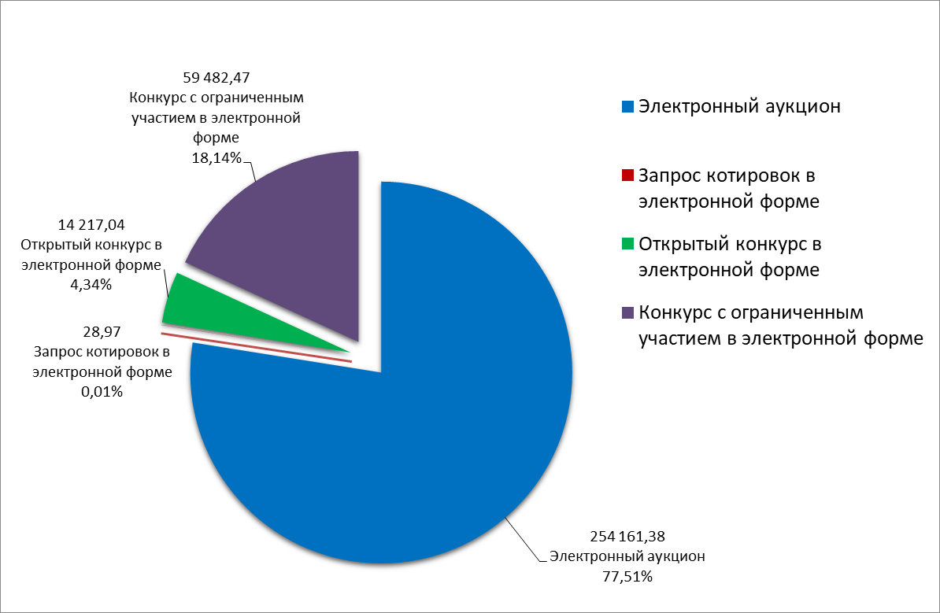

Как видно из указанной диаграммы, максимальная экономия была получена по итогам проведения электронных аукционов и составила 77,51 % от общего объема бюджетных средств, сэкономленных по итогам проведения конкурентных закупок.

Информация о средней экономии на одну закупку по каждому виду проводимых конкурентных процедур представлена в Таблице № 1.

**Таблица № 1**

**Средняя экономия на одну закупку по каждому виду проведенных конкурентных процедур**

|  |  |
| --- | --- |
| Способ закупки | Средняя экономия на одну закупку, руб. |
| Электронный аукцион | **285,90** |
| Запрос котировок в электронной форме | **28,97** |
| Открытый конкурс в электронной форме | **1 579,67** |
| Конкурс с ограниченным участием в электронной форме | **1 525,19** |

Как видно из сведений, приведенных в данной таблице, максимальная экономия на одну закупку была достигнута по итогам проведения открытых конкурсов в электронной форме. Данным способом проводились закупки услуг по осуществлению строительного контроля и надзора за выполнением строительных работ и работ по благоустройству территории города Твери, при этом размер экономии достигал 93,21 % от начальной (максимальной) цены контракта. Так, в частности, для открытого конкурса на право заключения муниципального контракта на осуществление строительного контроля за выполнением работ по ремонту автомобильных дорог на территории Московского и Пролетарского районов города Твери (№ 0836600003321000246) цена контракта составила 1 850,00 руб. при начальной (максимальной) цене контракта 8 461,45 тыс. руб.

**1.2.3. Информация о количестве проведенных закупок в электронной форме на электронных торговых площадках**

В 2021 году размещение закупок в электронной форме осуществлялось Учреждением на следующих электронных торговых площадках (ЭТП): «РТС - тендер», «ТЭК-Торг», «Сбербанк-АСТ», «Единая электронная торговая площадка», «Газпромбанк», «Российский аукционный дом». При этом на ЭТП «РТС-тендер» было размещено 45,75 % от общего количества проведенных закупок с суммарной начальной (максимальной) ценой контракта 1 849 918,24 тыс. руб., на ЭТП «ТЭК-Торг» - 41,08 % на сумму 790 849,19 тыс. руб.

На остальные ЭТП пришлось 13,16 % от общего количества проведенных закупок, а именно:

- АО «Сбербанк-АСТ» - 6,37 % на сумму 688 140,36 тыс. руб.

- АО «Единая электронная торговая площадка» - 4,88 % на сумму 25 867,42 тыс. руб.;

- ЭТП Газпромбанк - 1,8 % на сумму 21 864,59 тыс. руб.;

- АО «Российский аукционный дом» - 0,11 % на сумму 324,00 тыс. руб.

Наглядное распределение процентного соотношения количества проведенных закупок в электронной форме на различных ЭТП представлено на Диаграмме № 6.

**Диаграмма № 6**

**Процентное соотношение количества проведенных закупок в электронной форме**

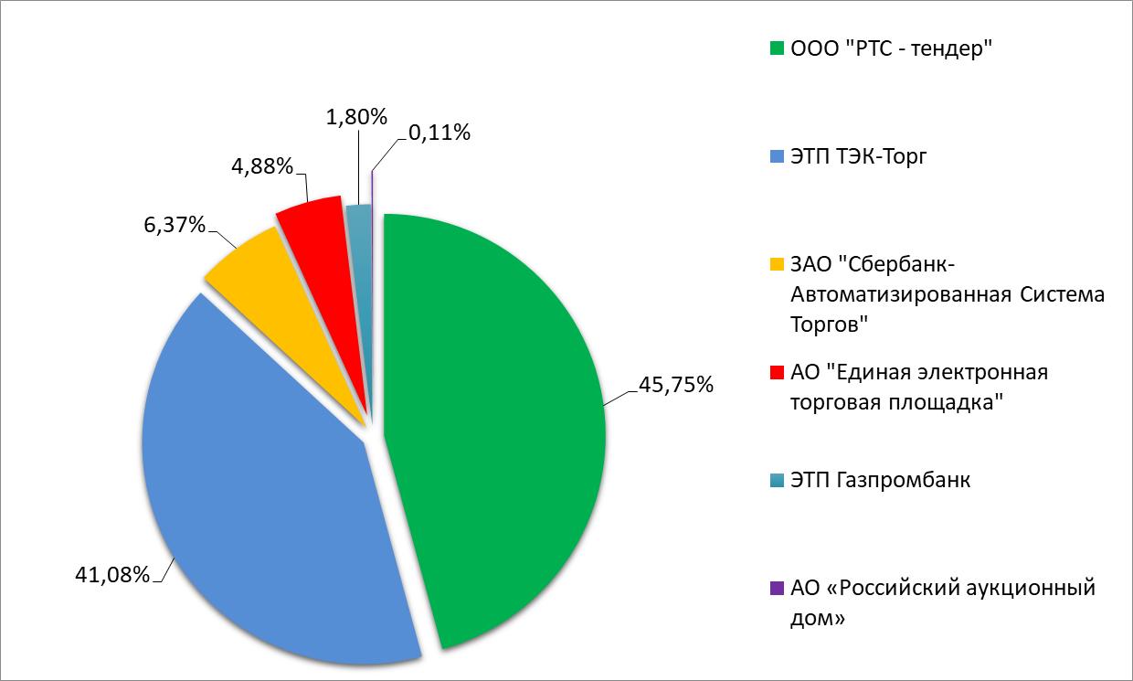

**1.2.4. Информация о количестве заявок, поданных на участие в закупках**

**Таблица № 2**

**Количество заявок, поданных на участие в закупках с разбивкой по видам конкурентных процедур**

|  |  |  |
| --- | --- | --- |
| Способ закупки | Количество заявок участников | Среднее число заявок участников на одну закупку |
| Электронный аукцион | 2 384 | 2,7 |
| Запрос котировок в электронной форме | 2 | 2,0 |
| Открытый конкурс в электронной форме | 43 | 4,3 |
| Конкурс с ограниченным участием в электронной форме | 83 | 2,1 |
| **ИТОГО** | **2 512** |  |

Общее среднее количество заявок участников на одну закупку составило 2,7 единицы.

В 2019 году величина указанного показателя составляла 2,9 единицы.

Соответственно, величина общего среднего количества поданных заявок на участие в закупках практически не изменилась по сравнению с уровнем предыдущего года, сокращение составило незначительную величину (0,2 единицы).

Наглядное распределение среднего количества участников по видам закупочных процедур представлено на Диаграмме № 7.

**Диаграмма № 7**

**Среднее количество участников по способу закупки**

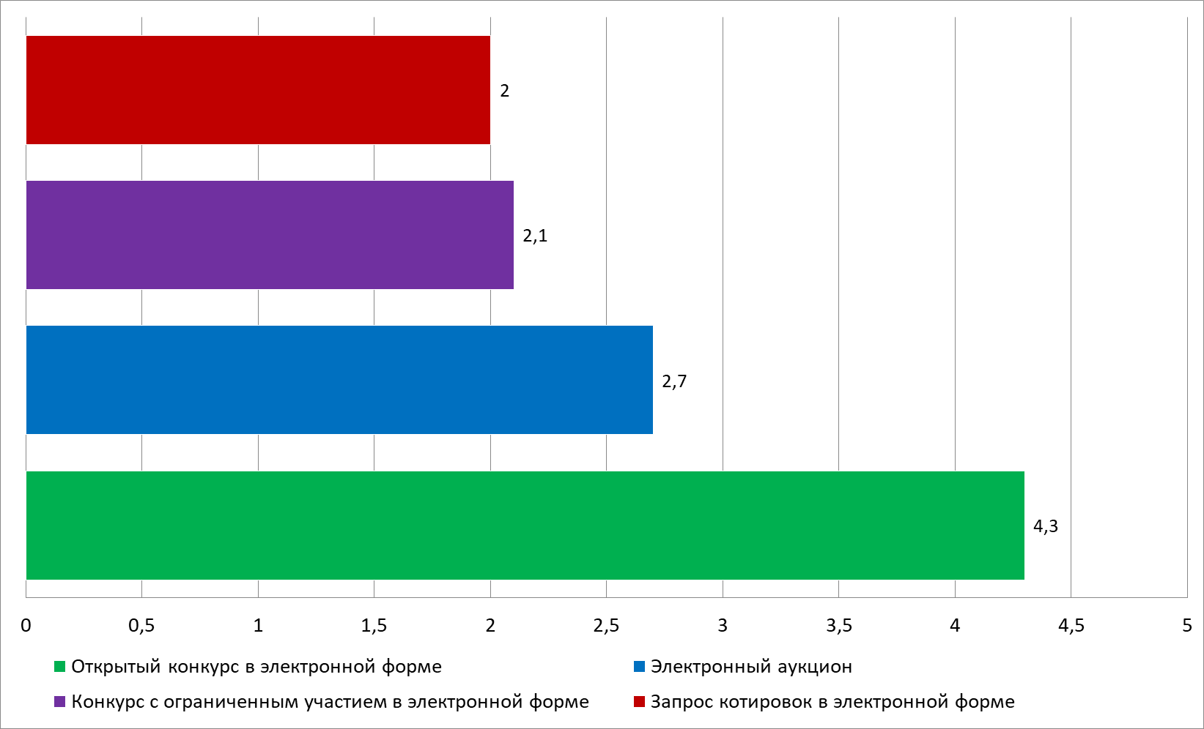

Как видно из данной диаграммы, самой высоко конкурентной формой осуществления закупочных процедур по итогам 2021 года является открытый конкурс в электронной форме, на втором месте – электронный аукцион. Открытый конкурс в электронной форме уже третий год удерживает лидирующие позиции по среднему количеству поданных заявок на одну закупку. Учитывая тот факт, что до начала 2019 года данный способ осуществления закупок проводился в «бумажной» форме, можно предположить, что именно переход к общедоступной электронной форме вывел его в лидеры по среднему количеству поданных заявок. Наименьшее среднее количество участников характерно для конкурса с ограниченным участием в электронной форме, что связано с наличием законодательно установленных дополнительных требований к участникам данного вида закупки.

Поскольку в 2021 году была проведена всего одна закупка способом запроса котировок в электронной форме, учитывать в анализе среднее количество заявок по данному способу не является целесообразным.

**1.2.5. Анализ несостоявшихся закупок и закупок, на участие в которых в 2021 году было подано менее двух заявок**

Из 942 проведенных в 2021 году закупок, 468 закупок были признаны несостоявшимися, 4 закупки были отменены.

Из числа несостоявшихся закупок количество закупок, на которые не было подано ни одной заявки, составило 230 единиц, количество закупок, на которые была подана 1 заявка, составило 166 единиц.

Остальные 72 закупки, на которые поступило 2 заявки и более, были признаны несостоявшимися по следующим причинам:

1) в течение 10 минут после начала проведения электронного аукциона было подано единственное предложение о цене контракта (46 закупок);

2) только 1 заявка признана соответствующей требованиям Закона № 44-ФЗ и требованиям, указанным в извещении (9 закупок);

3) не подано ни одного ценового предложения (9 закупок);

4) по результатам рассмотрения вторых частей заявок только 1 заявка признана соответствующей требованиям Закона № 44-ФЗ и требованиям, указанным в извещении (6 закупок);

5) все поступившие заявки отклонены (2 закупки).

Таким образом, подавляющее большинство закупок в 2021 году было признано несостоявшимися по причине того, что не было подано ни одной заявки на участие в закупке либо была подана единственная заявка. В связи с этим необходимо произвести детальный анализ именно этой категории закупок.

Информация о структуре проведенных закупок, на участие в которых в 2021 году было подано менее двух заявок в разрезе способов определения поставщика (подрядчика, исполнителя), представлена в Таблице № 3.

**Таблица № 3**

**Структура закупок, на участие в которых в 2021 году было подано менее двух заявок (количество и процент)**

|  |  |  |
| --- | --- | --- |
| **Способ закупки** | **Количество закупок, на участие в которых в 2021 году было подано менее двух заявок** | **Процентное отношение указанной категории закупок к общему количеству проведенных за отчетный период закупок соответствующего вида (исключая отмененные), %** |
| Электронный аукцион | 383 | 43,08 |
| Конкурс с ограниченным участием в электронной форме | 13 | 33,33 |
| Открытый конкурс в электронной форме | 0 | 0 |
| Запрос котировок в электронной форме | 0 | 0 |
| **Всего** | 396 |  |

Информация о соотношении количества закупок, на которые было подано менее двух заявок и две и более заявки в разрезе способов определения поставщика (подрядчика, исполнителя) за 2021 год представлена на Диаграмме №9.

**Диаграмма № 9**

**Соотношение количества закупок, на которые было подано менее двух заявок и две и более заявки в разрезе способов определения поставщика (подрядчика, исполнителя) за 2021 год**

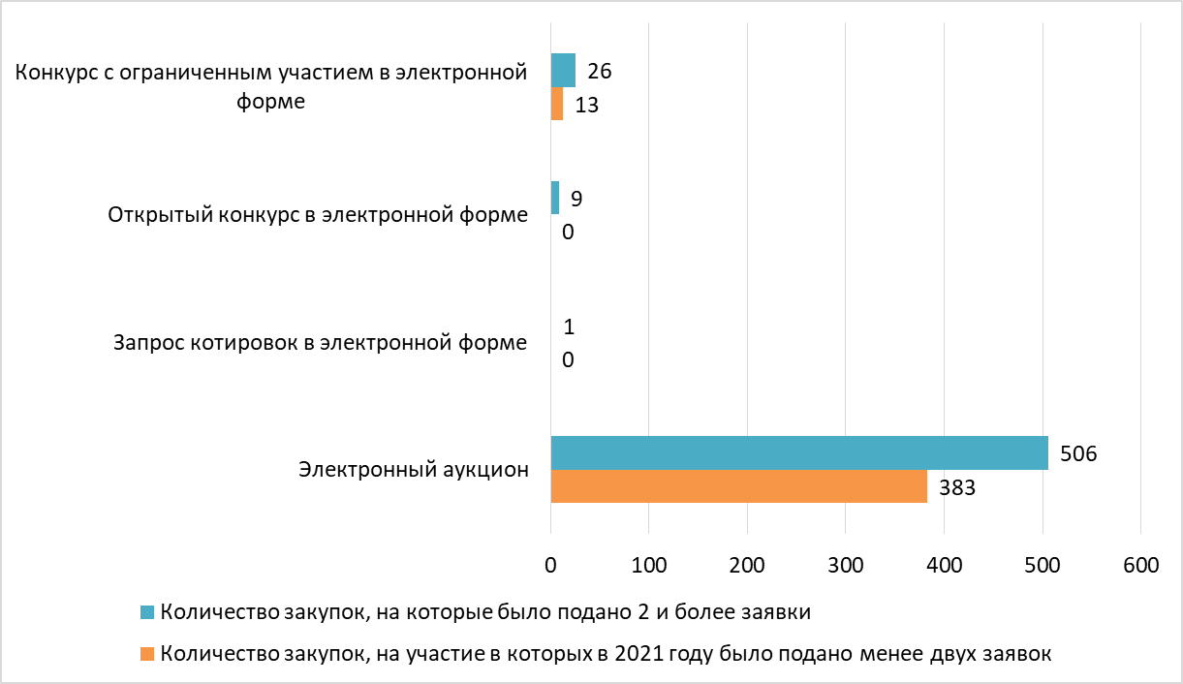

Согласно сведениям, представленным на указанной диаграмме и в Таблице №3, среди закупок, на которые в 2021 году поступило менее двух заявок, отсутствуют запрос котировок и открытый конкурс в электронной форме. Однако следует учитывать, что на долю этих закупок в совокупности приходится лишь 1,17 % от общего количества проведенных закупок в отчетном году. Максимальная доля закупок с минимальным количеством участников в 2021 году приходится на электронный аукцион в электронной форме. При этом, согласно Диаграмме № 1, указанным способом было проведено 94,69 % от общего количества закупок в 2021 году, а на долю всех остальных конкурентных способов осуществления закупок пришлось лишь 5,31 %. Поэтому в отчетном году выборку по соотношению количества поданных заявок на различные способы осуществления закупок нельзя считать статистически достоверной.

Доля закупок, в которых приняло участие 2 и более участников от общего количества проведенных за отчетный период (исключая отмененные) составила 57,9 % (для сравнения – 54,5 % в 2020 году, 48,5 % в 2019 году). Таким образом, как и в прошлом году, наблюдается положительная динамика для данного показателя. При этом темп роста доли закупок с 2 и более участниками по сравнению с предыдущим годом составил 106 %.

Информация о структурном соотношении количества закупок для заказчиков города Твери, на которые не было подано ни одной заявки, приведена на Диаграмме № 10.

**Диаграмма № 10**

**Количество закупок, на участие в которых не поступило ни одной заявки.**

**Структура по Заказчикам**

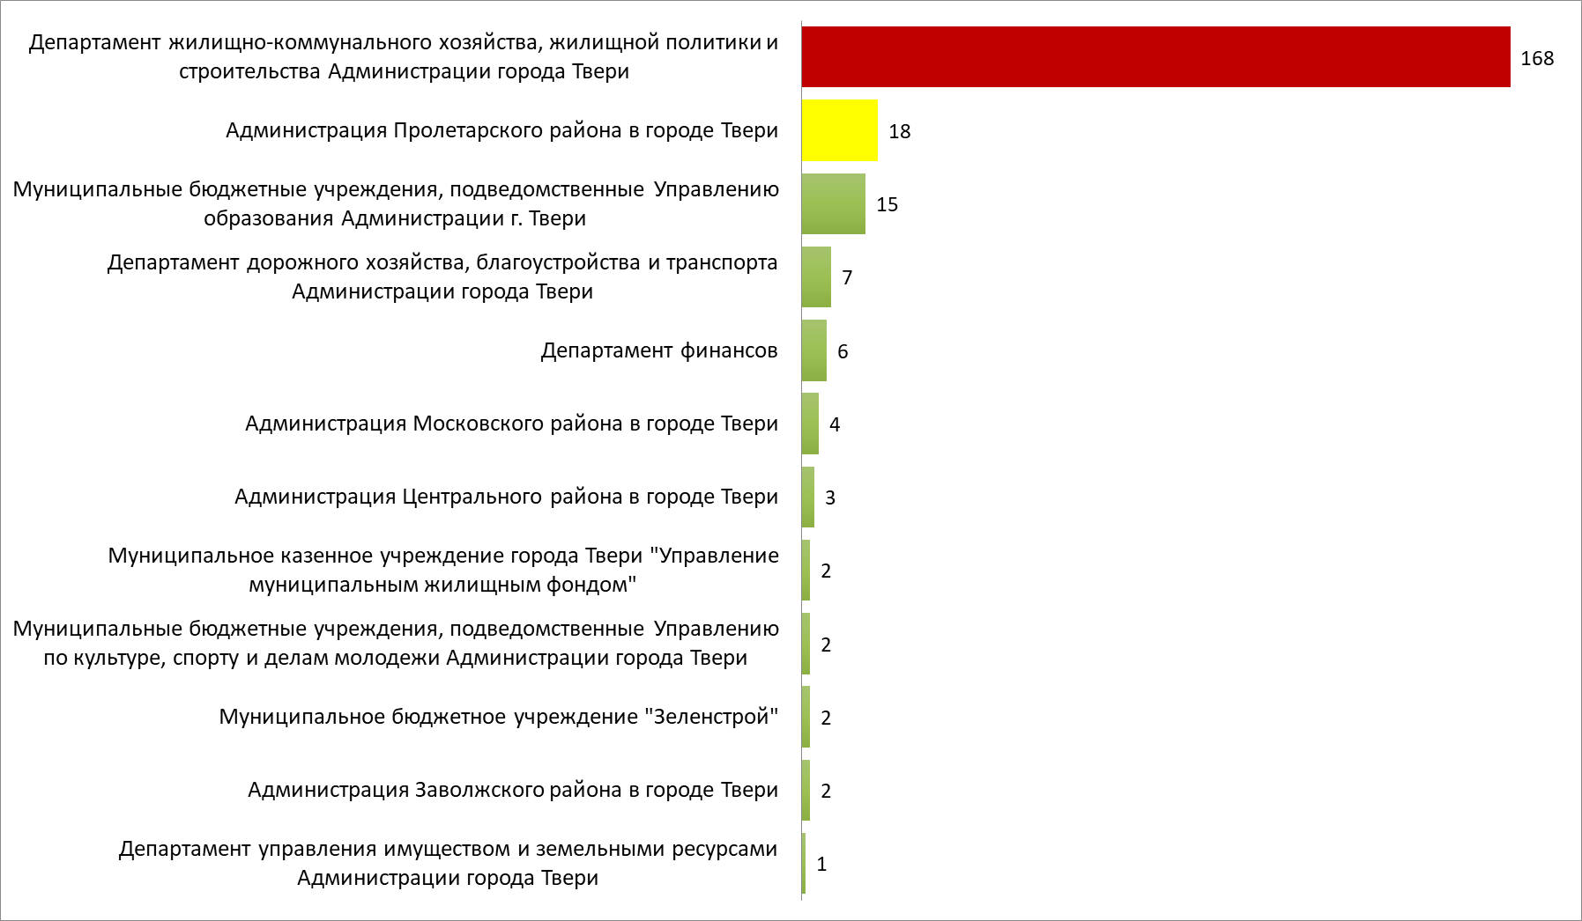

Как видно из данной диаграммы, максимальное количество закупок, на которые не было подано ни одной заявки – это закупки, проведенные Департаментом жилищно-коммунального хозяйства, жилищной политики и строительства Администрации города Твери, в основном по приобретению жилых помещений для детей-сирот, детей, оставшихся без попечения родителей. На втором месте по количеству закупок с нулевым результатом за 2021 год оказались закупки, проводимые Администрацией Пролетарского района в городе Твери по благоустройству территории в рамках реализации программы по поддержке местных инициатив в Тверской области.

Информация о структурном соотношении количества закупок для заказчиков города Твери, на которые была подана 1 заявка, приведена на представленной ниже Диаграмме № 11.

**Диаграмма № 11**

**Количество закупок, на участие в которых поступила 1 заявка.**

**Структура по Заказчикам**

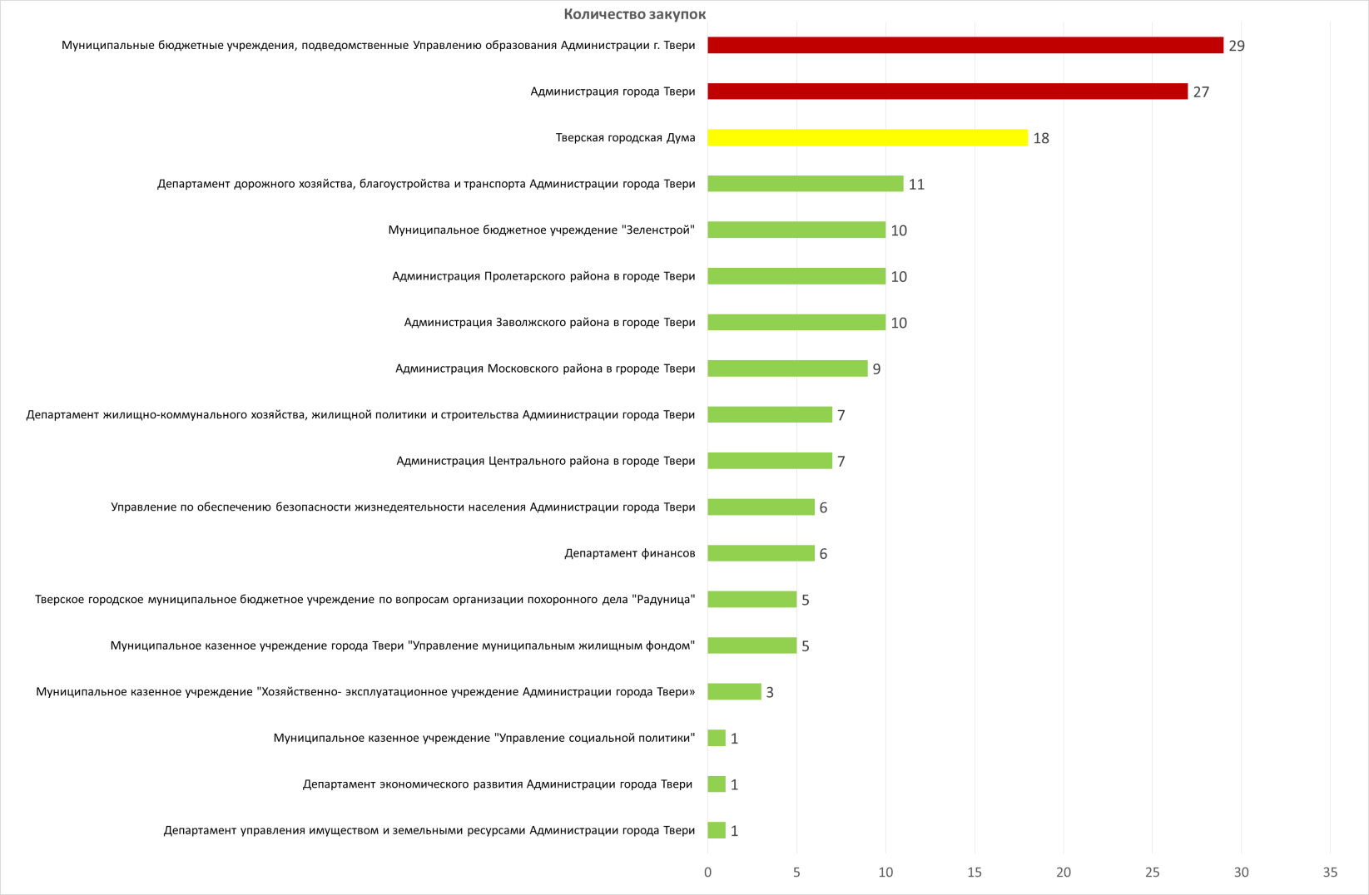Как видно из данной диаграммы, максимальное количество закупок, на которые поступила 1 заявка – это закупки для нужд муниципальных образовательных учреждений, подведомственных Управлению образования Администрации города Твери, среди которых преобладают услуги по организации горячего питания.

На втором месте находятся закупки для нужд Администрации города Твери, среди которых лидируют услуги по освещению деятельности Главы города Твери, Администрации города Твери, её подразделений и должностных лиц в средствах массовой информации, а также закупки по сопровождению информационных систем и программного обеспечения, предоставлению неисключительных прав (лицензий) на использование программного обеспечения.

К основным причинам минимального количества заявок на участие в закупках можно отнести следующие:

1. Проведение закупок специфичной продукции, для которой отсутствует функционирующий конкурентный рынок. Примеры такой продукции: закупка жилых помещений (квартир), минимальная площадь и характеристика которых должны соответствовать законодательно закрепленным нормативам, заправка автомобилей газом углеводородным сжиженным, оказание услуг по сопровождению или приобретению прав на использование программного обеспечения определенного разработчика, которому принадлежат исключительные права на него. При этом, как правило, на рынке существует один (максимум два) потенциальных поставщика (подрядчика, исполнителя). При этом нередки случаи некорректной подготовки единственной заявки, в результате чего она отклоняется, и закупка не приводит к заключению контракта.

2. Конъюнктурные причины - излишняя регламентация закупок, сложная процедура участия в торгах, низкий уровень доверия к рынку государственного и муниципального заказа. Так, по мнению экспертов Высшей школы экономики, предприниматели считают, что на торгах высок уровень предопределенности победителя, в связи с чем участие является бесперспективным. Для многих их них комплекс мероприятий по участию в закупках (получение электронно-цифровой подписи, регистрация в Едином реестре участников закупок, предоставление обеспечения заявки на участие в торгах, обеспечения исполнения контракта), представляется сложным и обременительным как в процедурном, так и в финансовом плане.

3. Экономические причины. К ним можно отнести нерентабельность участия в закупках - обеспечение исполнения контракта замораживается на весь срок исполнения контракта, либо победителю необходимо оплатить стоимость банковской гарантии, которая стоит недешево. Кроме того, предприниматели жалуются и на снижение цены (демпинг) во время проведения торгов, высокие экономические риски.

По мнению бывшего заместителя руководителя ФАС России Михаила Евраева, главной причиной ухудшения ситуации с числом участников закупок является возможность Заказчика расторгнуть контракт в одностороннем порядке. Он говорит: "Нужно быть очень смелым человеком или иметь хорошие отношения с заказчиком, чтобы идти на такие риски. Ты приходишь, вносишь обеспечение исполнения контракта и в любой момент можешь потерять и контракт, и внесенное обеспечение исполнения контракта".

**1.2.6. Информация о закупках, на участие в которых в 2021 году поступило максимальное количество заявок**

**Таблица № 4**

**Закупки-2021 с максимальным количеством поступивших заявок**

|  |  |  |  |  |  |
| --- | --- | --- | --- | --- | --- |
| Наименование заказчика | Способ проведения закупки | Дата подведения итогов | Наименование объекта закупки | Начальная (максимальная) цена контракта, тыс. руб. | Количество поступивших заявок, шт. |
| Администрация города Твери | аукцион в электронной форме | 26.10.2021 | Поставка системных блоков | 718,00 | 23 |
| Муниципальное бюджетное учреждение "Зеленстрой" | аукцион в электронной форме | 19.04.2021 | Поставка пильных цепей и свечей зажигания для бензоинструмента МБУ «Зеленстрой» | 238,80 | 19 |
| Департамент жилищно-коммунального хозяйства, жилищной политики и строительства Администрации города Твери | аукцион в электронной форме | 21.09.2021 | Поставка постельного белья и полотенец для объекта: «Детский сад на 190 мест, г. Тверь, Московский район, ул. Склизкова» | 1 014,97 |
| Администрация города Твери | аукцион в электронной форме | 22.03.2021 | Поставка электротоваров для нужд Администрации города Твери | 130,83 | 18 |
| Муниципальное бюджетное учреждение "Зеленстрой" | аукцион в электронной форме | 01.03.2021 | Поставка смазочных материалов, масел и специальных жидкостей | 417,66 |
| Департамент жилищно-коммунального хозяйства, жилищной политики и строительства Администрации города Твери | аукцион в электронной форме | 06.04.2021 | Снос (демонтаж) аварийного многоквартирного дома, расположенного по адресу Тверская область город Тверь ул. Прядильная д. 4 | 3 558,30 |
| Муниципальное бюджетное учреждение "Зеленстрой" | аукцион в электронной форме | 13.04.2021 | Поставка мешков для мусора | 711,00 | 15 |
| Муниципальное бюджетное учреждение "Зеленстрой" | аукцион в электронной форме | 29.04.2021 | Поставка инструментов, расходных материалов и запасных частей для бензоинструмента и бензотехники МБУ «Зеленстрой» | 779,97 |
| Департамент управления имуществом и земельными ресурсами администрации города Твери | аукцион в электронной форме | 24.03.2021 | Оказание услуг по оценке рыночной стоимости объектов муниципальной собственности и рыночной стоимости арендной платы за пользование объектами муниципального имущества | 900,00 | 14 |
| Муниципальное бюджетное общеобразовательное учреждение «Средняя школа № 9» | аукцион в электронной форме | 12.04.2021 | Капитальный ремонт автоматической системы пожарной сигнализации и системы оповещения и управления эвакуацией людей при пожаре МБОУ СШ № 9 по адресу: г. Тверь, ул. Баррикадная, д.5 и ул. Баррикадная, д.3а | 2 875,35 |
| Администрация города Твери | аукцион в электронной форме | 12.11.2021 | Поставка жестких дисков для видеосервера | 654,79 | 13 |
| Муниципальное бюджетное учреждение "Зеленстрой" | аукцион в электронной форме | 19.04.2021 | Поставка гибкого режущего шнура (лески) для бензоинструмента МБУ «Зеленстрой» | 193,64 |

Как видно из Таблицы № 4, максимальное количество заявок поступило преимущественно на аукционы, проводимые в первом и втором кварталах календарного года, предметом которых является поставка различных групп промышленных товаров – электротовары, товары для обслуживания бензоинструмента, мусорные мешки и т.д. Кроме того, значительное количество заявок поступило в 2021 году на поставку компьютерного оборудования (системные блоки, жесткие диски).

Примечательно, что в 2021 году среди закупок с максимальным количеством поданных заявок не представлены закупки, предметом которых является выполнение работ по ремонту и строительству объектов капитального строительства, которые на протяжении последних двух лет удерживали лидирующие позиции по количеству поступивших заявок.

При этом по-прежнему отсутствует прямая зависимость между размером начальной (максимальной) цены контракта и количеством поданных заявок. Как видно из Таблицы № 4, начальная (максимальная) цена контракта для закупок с максимальным количеством поступивших заявок варьируется от 130,83 тыс. руб. до 3 558,30 тыс. руб.

**1.2.7. Участие в проведенных в 2021 году закупках субъектов малого предпринимательства и социально ориентированных некоммерческих организаций**

В 2021 году Учреждением было проведено 458 закупок среди субъектов малого предпринимательства и социально ориентированных некоммерческих организаций с суммарной начальной (максимальной) ценой контракта 1 146 699,79 тыс. руб. Для сравнения, в 2020 году было проведено 348 закупок среди субъектов малого предпринимательства и социально ориентированных некоммерческих организаций с суммарной начальной (максимальной) ценой контракта 834 328,51 тыс. руб. В 2019 году указанные цифры составили соответственно 421 закупка и 892 789,55 тыс. руб.

Таким образом, количество закупок, проводимых для данной категории участников, увеличилось по сравнению с прошлым годом на 110 единиц, темп прироста по указанному показателю составил 31,6 %. Объем закупок в денежном выражении, проводимых для данной категории участников, увеличился на 312 371, 28 тыс. руб., темп прироста по указанному показателю составил 37,43 %.

Согласно данным, представленным выше, в отчетном году было проведено максимальное за последние три года количество закупок среди субъектов малого предпринимательства и социально ориентированных некоммерческих организаций, как в абсолютном, так и в денежном выражении.

В соответствии с ч. 1 ст. 30 Федерального закона № 44-ФЗ, в 2021 году Заказчики обязаны были осуществлять закупки у субъектов малого предпринимательства, социально ориентированных некоммерческих организаций в объеме не менее чем пятнадцать процентов от совокупного годового объема закупок, за вычетом закупок, предусмотренных ч. 1.1 указанной статьи. Чтобы обеспечить соблюдение указанного требования, заказчики вправе устанавливать требование к поставщику (подрядчику, исполнителю), не являющемуся субъектом малого предпринимательства или социально ориентированной некоммерческой организацией, о привлечении к исполнению контракта субподрядчиков, соисполнителей из числа субъектов малого предпринимательства, социально ориентированных некоммерческих организаций в соответствии с ч. 5 ст. 30 Федерального закона №44-ФЗ.

В 2021 году для заказчиков города Твери Учреждением были проведены 2 закупки, которые привели к заключению контракта с установлением требования к поставщику (подрядчику, исполнителю), не являющемуся субъектом малого предпринимательства или социально ориентированной некоммерческой организацией, о привлечении к исполнению контракта субподрядчиков, соисполнителей из числа субъектов малого предпринимательства, социально ориентированных некоммерческих организаций с суммарной начальной (максимальной) ценой контракта 516 403,91 тыс. руб. Общая сумма соисполнения/субподряда для субъектов малого предпринимательства или социально ориентированных некоммерческих организаций по итогам проведения указанных закупок составила 26 066,98 тыс. руб.

В 2020 году количество аналогичных закупок составило 3 единицы, начальная (максимальная) цена контракта по ним – 927 416,30 тыс. руб., а общая сумма соисполнения/субподряда – 90 443,52 тыс. руб.

Таким образом, общая сумма закупок, проведенных среди СМП и СОНКО (конкурентными способами + соисполнение/субподряд) в 2021 году составила 1 172 766,77 тыс. руб., что на 26,82 % больше значения, достигнутого в 2020 году - 924 772,03 тыс. руб.

**1.3. Координация работы муниципальных заказчиков при планировании закупок**

За 2021 год было согласовано 1 833 ревизии планов-графиков закупок заказчиков города Твери. Для сравнения, в 2020 году было согласовано 2 386 ревизий планов-графиков, в 2019 году - 2 737 ревизий. Таким образом, количество ревизий планов графиков, подготовленных заказчиками города Твери, сократилось на 23% по сравнению с уровнем предыдущего года. Кроме того, за последние три года прослеживается положительная тенденция сокращения частоты внесения изменений в планы-графики закупок заказчиками города Твери.

Информация о рейтинге заказчиков в зависимости от частоты внесения изменений в план-график закупок, представлена в Таблице № 6.

**Таблица № 6**

**Рейтинг заказчиков по частоте внесения изменений в план-график закупок в 2021 году**

|  |  |  |
| --- | --- | --- |
| № п/п | Наименование заказчика | Количество согласованных ревизий плана-графика за 2021 год |
| 1 | Департамент дорожного хозяйства, благоустройства и транспорта Администрации города Твери | 83 |
| 2 | Администрация Центрального района в г. Твери | 54 |
| 3 | Департамент жилищно-коммунального хозяйства, жилищной политики и строительства Администрации города Твери | 46 |
| 4 | Администрация Московского района в г. Твери | 38 |
| 5 | Администрация города Твери | 24 |
| 6 | МБУ "Зеленстрой" | 23 |
| 7 | Администрация Пролетарского района в г. Твери | 23 |
| 8 | Администрация Заволжского района в г. Твери | 21 |
| 9 | Департамент управления имуществом и земельным | 20 |
| 10 | МКУ «Хозяйственно-эксплуатационное учреждение Администрации города Твери» | 18 |
| 11 | Тверская городская Дума | 16 |
| 12 | Управление по обеспечению безопасности жизнедеятельности населения Администрации города Твери | 12 |
| 13 | ТГМБУ "Радуница" | 12 |
| 14 | Департамент финансов администрации г. Твери | 10 |
| 15 | Управление образования Администрации г. Твери | 1243 (всего по отрасли) |
| 8,4 (усредненное значение по отрасли на одного заказчика) |
| 16 | Управление по культуре, спорту и делам молодежи Администрации города Твери | 158 (всего по отрасли) |
| 8,3 (усредненное значение по отрасли на одного заказчика) |
| 17 | Департамент экономического развития Администрации города Твери | 8 |
| 18 | МКУ «Управление социальной политики» | 6 |
| 19 | МКУ «Управление муниципальным жилищным фондом» | 6 |
| 20 | МБУ «Торгово-оздоровительный комплекс города Твери» | 4 |
| 21 | Отдел ЗАГС администрации г. Твери | 4 |
| 22 | МКУ «Казначейство» | 2 |
| 23 | МКУ «Центр организации торгов» | 2 |
| **Итого** | | **1 833** |

Частое внесение изменений в план-график свидетельствует о низком качестве планирования закупок. Как видно из указанной таблицы, в тройку лидеров по частоте внесения изменений в план-график вошли Департамент дорожного хозяйства, благоустройства и транспорта Администрации города Твери, Администрация Центрального района в городе Твери и Департамент жилищно-коммунального хозяйства, жилищной политики и строительства Администрации города Твери.

В 2021 году при планировании и осуществлении закупок заказчиками города Твери активно использовался каталог товаров, работ, услуг для обеспечения государственных и муниципальных нужд (далее - КТРУ), как для закупок конкурентными способами, так и для закупок у единственного поставщика. КТРУ, согласно п. 14 ч. 3 ст. 4 Федерального закона № 44-ФЗ, представляет собой подсистему единой информационной системы, он формируется и ведется в электронной форме и представляет собой систематизированный перечень товаров, работ, услуг, закупаемых для обеспечения государственных и муниципальных нужд, сформированный на основе Общероссийского классификатора продукции по видам экономической деятельности (ОКПД2) ОК 034-2014 и включающий в себя информацию в соответствии с Правилами, утвержденными Постановлением Правительства РФ от 08.02.2017 № 145.

Основное назначение КТРУ заключается в стандартизации наименований и описаний объектов закупки. По общему правилу, Заказчик должен использовать наименование и характеристики продукции, которые содержатся в КТРУ. При необходимости заказчик может указать дополнительную информацию и дополнительные характеристики товара при условии, что он обоснует необходимость таких характеристик.

Для адаптации КТРУ под нужды заказчиков города Твери в 2021 году продолжалась работа по занесению в АИС «WEB – Торги – КС» дополнительной информации - функциональных, технических, качественных, эксплуатационных характеристик товаров, работ, услуг, которые не предусмотрены в позиции каталога. Количество занесенных вручную в 2021 году дополнительных характеристик составило 182 единицы. Общее количество позиций в справочнике дополнительных характеристик в АИС «WEB – Торги – КС» по состоянию на 31.12.2021 составило 1095 единиц.

**1.4. Информация о проведенных закупках в рамках реализации национальных проектов**

В 2021 году в рамках реализации утвержденных национальных проектов «Безопасные и качественные автомобильные дороги», «Демография», «Жилье и городская среда» для нужд заказчиков города Твери были проведены 24 конкурентные закупки, которые привели к заключению контракта (общее количество проведенных закупок указанной категории составило 25 единиц).

Закупки по реализации национальных проектов для нужд заказчиков города Твери помимо Учреждения проводились также Комитетом государственного заказа Тверской области на основании соглашения о взаимодействии при проведении торгов. При этом количество закупок, которые привели к заключению контракта, проведенных Учреждением, составило 20 единиц (общее количество проведенных – 21 единица), Комитетом государственного заказа Тверской области - 4 единицы (совпадает с количеством проведенных закупок). Информация о закупках отчетного года в рамках реализации национальных проектов для нужд заказчиков города Твери, которые привели к заключению контракта, представлена в Таблице № 7.

**Таблица № 7**

**Перечень закупок, проведенных в 2021 году в рамках реализации национальных проектов, которые привели к заключению контракта**

|  |  |  |  |  |  |  |  |  |
| --- | --- | --- | --- | --- | --- | --- | --- | --- |
| № п/п | Наименование заказчика | Реестровый номер закупки | Способ осуществления закупки | Название объекта закупки | Н(М)ЦК, тыс. руб. | Цена контракта, предложенная победителем, тыс. руб. | Наименование победителя | Наименование уполномоченного органа/уполномоченного учреждения |
| **Национальный проект "Безопасные и качественные автомобильные дороги"** | | | | | | | | |
| 1 | Департамент дорожного хозяйства, благоустройства и транспорта Администрации города Твери | 0836600003321000246 | открытый конкурс в электронной форме | Оказание услуг по осуществлению строительного контроля за выполнением работ по ремонту автомобильных дорог на территории Московского и Пролетарского районов города Твери | 8 461,45 | 1 850,00 | ООО "СТРОЙ-КА", Ярославская обл., д. Мордвиново | МКУ «Центр организации торгов» |
| 2 | Департамент дорожного хозяйства, благоустройства и транспорта Администрации города Твери | 0836600003321000222 | открытый конкурс в электронной форме | Оказание услуг по осуществлению строительного контроля за выполнением работ по ремонту автомобильных дорог на территории Заволжского и Центрального районов города Твери | 10 739,69 | 8 111,11 | ООО "ДОРИНЖИНИРИНГ-ТВЕРЬ", Тверская обл., г. Тверь | МКУ «Центр организации торгов» |
| 3 | Департамент дорожного хозяйства, благоустройства и транспорта Администрации города Твери | 0136500001121001321 | открытый конкурс в электронной форме | Выполнение работ по ремонту автомобильных дорог на территории Заволжского и Центрального районов города Твери | 593 353,30 | 593 353,30 | АО "АБЗ-ДОРСТРОЙ", г. Санкт-Петербург | Комитет государственного заказа Тверской области |
| 4 | Департамент дорожного хозяйства, благоустройства и транспорта Администрации города Твери | 0136500001121001512 | открытый конкурс в электронной форме | Выполнение работ по ремонту автомобильных дорог на территории Московского и Пролетарского районов города Твери | 438 417,24 | 438 417,24 | АО "АБЗ-ДОРСТРОЙ", г. Санкт-Петербург | Комитет государственного заказа Тверской области |
| 5 | Департамент дорожного хозяйства, благоустройства и транспорта Администрации города Твери | 0136500001121002545 | открытый конкурс в электронной форме | Выполнение работ по капитальному ремонту автомобильных дорог на территории города Твери | 119 344,93 | 119 344,93 | АО "АБЗ-ДОРСТРОЙ", г. Санкт-Петербург | Комитет государственного заказа Тверской области |
| 6 | Департамент дорожного хозяйства, благоустройства и транспорта Администрации города Твери | 0136500001121005205 | открытый конкурс в электронной форме | Выполнение работ по ремонту автомобильных дорог на территории города Твери | 47 779,42 | 47 779,42 | АО "АБЗ-ДОРСТРОЙ", г. Санкт-Петербург | Комитет государственного заказа Тверской области |
| **Национальный проект «Демография»** | | | | | | | | |
| 7 | Департамент жилищно-коммунального хозяйства, жилищной политики и строительства Администрации города Твери | 0836600003321000431 | аукцион в электронной форме | Поставка плит электрических для пищеблока объекта: «Детский сад на 190 мест, г. Тверь, Московский район, ул. Склизкова» | 438,44 | 153,43 | ООО "ПАНОРАМА", Омская обл., г. Омск | МКУ «Центр организации торгов» |
| 8 | Департамент жилищно-коммунального хозяйства, жилищной политики и строительства Администрации города Твери | 0836600003321000357 | аукцион в электронной форме | Поставка шкафов холодильных для пищеблока объекта: «Детский сад на 190 мест, г. Тверь, Московский район, ул. Склизкова" | 290,00 | 246,50 | ООО "РЕГИОНАЛЬНАЯ СЕРВИСНАЯ КОМПАНИЯ", Ставропольский край, г. Ставрополь | МКУ «Центр организации торгов» |
| 9 | Департамент жилищно-коммунального хозяйства, жилищной политики и строительства Администрации города Твери | 0836600003321000559 | аукцион в электронной форме | Поставка металлической мебели для объекта «Детский сад на 190 мест, г. Тверь, Московский район, ул. Склизкова» | 978,65 | 645,90 | ООО "СТАЛЬНАЯ ИМПЕРИЯ", Свердловская обл., г. Березовский | МКУ «Центр организации торгов» |
| 10 | Департамент жилищно-коммунального хозяйства, жилищной политики и строительства Администрации города Твери | 0836600003321000365 | аукцион в электронной форме | Поставка оборудования для прачечной объекта: «Детский сад на 190 мест, г. Тверь, Московский район, ул. Склизкова" | 362,50 | 362,50 | ООО "АНДЕРС ЛЕД", Нижегородская обл., г. Чкаловск | МКУ «Центр организации торгов» |
| 11 | Департамент жилищно-коммунального хозяйства, жилищной политики и строительства Администрации города Твери | 0836600003321000565 | аукцион в электронной форме | Поставка постельного белья и полотенец для объекта: «Детский сад на 190 мест, г. Тверь, Московский район, ул. Склизкова» | 1 014,97 | 244,30 | ООО "ПРИНТ 33", Владимирская обл., г. Владимир | МКУ «Центр организации торгов» |
| 12 | Департамент жилищно-коммунального хозяйства, жилищной политики и строительства Администрации города Твери | 0836600003321000310 | аукцион в электронной форме | Поставка акустического пианино для объекта: «Детский сад на 190 мест, г. Тверь, Московский район, ул. Склизкова» | 375,00 | 243,75 | ООО "МС-ВИАН", г. Москва | МКУ «Центр организации торгов» |
| 13 | Департамент жилищно-коммунального хозяйства, жилищной политики и строительства Администрации города Твери | 0836600003321000526 | аукцион в электронной форме | Поставка текстильных изделий для объекта: «Детский сад на 190 мест, г. Тверь, Московский район, ул. Склизкова» | 544,46 | 359,16 | ООО "ТЕКСТИЛЬНЫЙ СКЛАД", Ивановская обл., г. Иваново | МКУ «Центр организации торгов» |
| 14 | Департамент жилищно-коммунального хозяйства, жилищной политики и строительства Администрации города Твери | 0836600003321000372 | аукцион в электронной форме | Поставка оборудования для пищеблока объекта: «Детский сад на 190 мест, г. Тверь, Московский район, ул. Склизкова» | 391,31 | 391,31 | ООО "ПАНОРАМА", Омская обл., г. Омск | МКУ «Центр организации торгов» |
| 15 | Департамент жилищно-коммунального хозяйства, жилищной политики и строительства Администрации города Твери | 0836600003321000567 | аукцион в электронной форме | Поставка столовых приборов и кухонных принадлежностей для объекта «Детский сад на 190 мест, г. Тверь, Московский район, ул. Склизкова» | 92,90 | 39,48 | Ильясова Оксана Владимировна, Краснодарский край, г. Анапа | МКУ «Центр организации торгов» |
| 16 | Департамент жилищно-коммунального хозяйства, жилищной политики и строительства Администрации города Твери | 0836600003321000568 | аукцион в электронной форме | Поставка посуды для объекта «Детский сад на 190 мест, г. Тверь, Московский район, ул. Склизкова» | 290,84 | 178,86 | Жолобова Анна Владимировна, Ульяновская обл., г. Ульяновск | МКУ «Центр организации торгов» |
| 17 | Департамент жилищно-коммунального хозяйства, жилищной политики и строительства Администрации города Твери | 0836600003321000530 | аукцион в электронной форме | Поставка спортивного оборудования для объекта: «Детский сад на 190 мест, г. Тверь, Московский район, ул. Склизкова» | 451,08 | 318,01 | ООО "НЕЛЛИЯ ПЛЮС", Самарская обл., г. Тольятти | МКУ «Центр организации торгов» |
| 18 | Департамент жилищно-коммунального хозяйства, жилищной политики и строительства Администрации города Твери | 0836600003321000576 | аукцион в электронной форме | Поставка детских кроватей для объекта «Детский сад на 190 мест, г. Тверь, Московский район, ул. Склизкова» | 813,28 | 463,57 | ООО "РАССВЕТ", Московская обл., г. Мытищи | МКУ «Центр организации торгов» |
| 19 | Департамент жилищно-коммунального хозяйства, жилищной политики и строительства Администрации города Твери | 0836600003321000545 | аукцион в электронной форме | Поставка пищеварочного котла и машины универсальной кухонной для пищеблока объекта: «Детский сад на 190 мест, г. Тверь, Московский район, ул. Склизкова» | 367,50 | 275,62 | ООО "ПАНОРАМА", Омская обл., г. Омск | МКУ «Центр организации торгов» |
| 20 | Муниципальное общеобразовательное учреждение средняя общеобразовательная школа № 1 | 0836600003321000420 | аукцион в электронной форме | Поставка и установка плоскостного спортивного сооружения - футбольного поля с искусственным травяным покрытием и оборудования на плоскостное спортивное сооружение на территории МОУ СОШ №1 | 2 950,00 | 2 950,00 | ООО "Э-СТРОИТЕЛЬ", Тверская обл., г. Тверь | МКУ «Центр организации торгов» |
| **Национальный проект "Жилье и городская среда"** | | | | | | | | |
| 21 | Департамент жилищно-коммунального хозяйства, жилищной политики и строительства Администрации города Твери | 0836600003321000426 | открытый конкурс в электронной форме | Выполнение проектных работ по благоустройству общественной территории: «Улица Хромова (в районе застройки Молодежного жилого комплекса)» | 1 500,00 | 1 500,00 | ООО "НАУЧНО-ПРОИЗВОДСТВЕННОЕ ОБЪЕДИНЕНИЕ "НАУКА-СТРОИТЕЛЬСТВУ", г. Санкт-Петербург | МКУ «Центр организации торгов» |
| 22 | Департамент жилищно-коммунального хозяйства, жилищной политики и строительства Администрации города Твери | 0836600003321000811 | аукцион в электронной форме | Выполнение работ по ремонту дворовых территорий по адресу: г. Тверь, ул. Артюхиной, д. 9 к.1, д.9 к.2, д.9 к.3, д.9 к. 4 | 11 555,35 | 11 555,35 | ООО "МЕГАСТРОЙ", Тверская обл., г. Тверь | МКУ «Центр организации торгов» |
| 23 | Департамент жилищно-коммунального хозяйства, жилищной политики и строительства Администрации города Твери | 0836600003321000816 | аукцион в электронной форме | Выполнение работ по благоустройству общественной территории: "Зеленая зона в микрорайоне Мигалово (ул. Громова)" | 27 579,99 | 24 546,19 | ООО "БЕТИЗ ГРУПП", Тверская обл., г. Тверь | МКУ «Центр организации торгов» |
| 24 | Департамент жилищно-коммунального хозяйства, жилищной политики и строительства Администрации города Твери | 0836600003321000830 | аукцион в электронной форме | Выполнение работ по благоустройству общественной территории: «Улица Хромова (в районе застройки Молодежного жилого комплекса)» | 46 124,94 | 46 124,94 | ООО "БЕТИЗ ГРУПП", Тверская обл., г. Тверь | МКУ «Центр организации торгов» |
| **ИТОГО:** | | | | | **1 314 217,240** | **1 299 454,870** |  |  |

**1.5. Информация о количестве поступивших и рассмотренных в 2021 году жалоб по закупкам, проведенным в соответствии с требованиями Федерального закона N 44-ФЗ**

Информация о количестве жалоб на действия заказчика, уполномоченного учреждения, комиссии по закупкам в Управление Федеральной антимонопольной службы по Тверской области по закупкам 2021 года, проведенным в соответствии с Федеральным Законом № 44-ФЗ с указанием объекта закупки и результата рассмотрения жалобы, представлена в Таблице № 8.

Таблица № 8

**Жалобы, поступившие в УФАС по Тверской области по закупкам 2021 года, проведенным в соответствии с требованиями Федерального закона № 44-ФЗ**

|  |  |  |  |  |  |
| --- | --- | --- | --- | --- | --- |
| **№ пп** | **№ дела** | **Способ и объект закупки, номер извещения** | **Заявитель** | **Решение ФАС России, УФАС по Тверской области** | **Информация об обжаловании в Арбитражный суд Тверской области** |
| 1 | 05-6/1-123-2021 | Электронный аукцион на выполнение комплекса работ по содержанию улично-дорожной сети города Твери (извещение от 02.06.2021 №0836600003321000305) | ООО «Фокус» | Жалоба признана необоснованной | - |
| 2 | 05-6/1-136-2021 | Электронный аукцион на оказание услуг по организации горячего питания (извещение от 01.06.2021 №0836600003321000301) | ООО «Статус» | Жалоба признана необоснованной. Заказчику, Конкурсной комиссии, Оператору электронной площадки выдано предписание об устранении допущенных нарушений Закона о контрактной системе. | - |
| 3 | 05-6/1-137-2021 | Электронный аукцион на оказание услуг по организации горячего питания (извещение от 01.06.2021 №0836600003321000279) | ООО «Статус» | Жалоба признана необоснованной. Заказчику, Конкурсной комиссии, Оператору электронной площадки выдано предписание об устранении допущенных нарушений Закона о контрактной системе. | Дело №А66-13856/2021 ООО «Статус» к УФАС по Тверской области |
| 4 | 05-6/1-145-2021 | Электронный аукцион на выполнение работ по установке светофорных объектов на улично-дорожной сети города Твери (извещение от 25.06.2021 №0836600003321000343) | ООО «Дор Инжиниринг» | Жалоба признана необоснованной | - |
| 5 | 05-6/1-148-2021 | Электронный аукцион на оказание услуг по организации горячего питания (извещение от 01.06.2021 №0836600003321000279) | ООО «Статус» | Жалоба признана необоснованной | - |
| 6 | 05-6/1-149-2021 | Электронный аукцион на оказание услуг по организации горячего питания (извещение от 01.06.2021 №0836600003321000301) | ООО «Статус» | Жалоба признана необоснованной | - |
| 7 | 05-6/1-147-2021 | Электронный аукцион на оказание услуг по сносу (демонтажу) аварийного многоквартирного дома, расположенного по адресу Тверская область город Тверь ул. Спортивная д. 1/7 (извещение от 02.07.2021 №0836600003321000363) | ИП Игуминов Александр Сергеевич | Жалоба признана необоснованной | - |
| 8 | 05-6/1-166-2021 | Электронный аукцион на оказание услуг по организации горячего питания (извещение от 28.06.2021 №0836600003321000279) | ООО «Статус» | Жалоба признана необоснованной | - |
| 9 | 05-6/1-167-2021 | Электронный аукцион на оказание услуг по организации горячего питания (извещение от 28.06.2021 №0836600003321000356) | ООО «Статус» | Жалоба признана необоснованной | - |
| 10 | 05-6/1-168-2021 | Электронный аукцион на оказание услуг по организации горячего питания (извещение от 28.06.2021 №0836600003321000353) | ООО «Статус» | Жалоба признана необоснованной | - |
| 11 | 05-6/1-169-2021 | Электронный аукцион на оказание услуг по организации горячего питания (извещение от 28.06.2021 №0836600003321000352) | ООО «Статус» | Жалоба признана необоснованной | - |
| 12 | 05-6/1-170-2021 | Электронный аукцион на оказание услуг по организации горячего питания (извещение от 28.06.2021 №0836600003321000350) | ООО «Статус» | Жалоба признана необоснованной | - |
| 13 | 05-6/1-171-2021 | Электронный аукцион на оказание услуг по организации горячего питания (извещение от 28.06.2021 №0836600003321000348) | ООО «Статус» | Жалоба признана необоснованной | - |
| 14 | 05-6/1-172-2021 | Электронный аукцион на оказание услуг по организации горячего питания (извещение от 28.06.2021 №0836600003321000301) | ООО «Статус» | Жалоба признана необоснованной | - |
| 15 | 05-6/1-231-2021 | Электронный аукцион на Выполнение работ по объекту "Капитальный ремонт ул.Бортниковская от ул.Конечной до моста через ручей Бортниковский" (извещение от 01.10.2021 №0836600003321000622) | ИП Меньшиков Роман Анатольевич | Жалоба признана обоснованной | - |
| 16 | 05-6/1-279-2021 | Электронный аукцион на оказание услуг по организации горячего питания (извещение от 15.11.2021 №0836600003321000687) | ООО «Статус» | Жалоба признана необоснованной | - |
| 17 | 05-6/1-281-2021 | Электронный аукцион на оказание услуг по организации горячего питания (извещение от 15.11.2021 №0836600003321000684) | ООО «Статус» | Жалоба признана необоснованной | - |
| 18 | 05-6/1-282-2021 | Электронный аукцион на оказание услуг по организации горячего питания (извещение от 15.11.2021 №0836600003321000690) | ООО «Статус» | Жалоба признана необоснованной | - |
| 19 | 05-6/1-284-2021 | Электронный аукцион на оказание услуг по организации горячего питания (извещение от 16.11.2021 №0836600003321000696) | ООО «Статус» | Жалоба признана необоснованной | - |
| 20 | 05-6/1-285-2021 | Электронный аукцион на оказание услуг по организации горячего питания (извещение от 16.11.2021 №0836600003321000695) | ООО «Статус» | Жалоба признана необоснованной | - |
| 21 | 05-6/1-286-2021 | Электронный аукцион на оказание услуг по организации горячего питания (извещение от 15.11.2021 №0836600003321000689) | ООО «Статус» | Жалоба признана необоснованной | - |
| 22 | 05-6/1-287-2021 | Электронный аукцион на оказание услуг по организации горячего питания (извещение от 16.11.2021 №0836600003321000693) | ООО «Статус» | Жалоба признана необоснованной | - |

Как видно из указанной таблицы, из 22 жалоб, поданных в УФАС по Тверской области на закупки, проводимые в соответствии с Федеральным законом № 44 – ФЗ, только одна жалоба была признана обоснованной, а по результатам рассмотрения двух жалоб, признанных необоснованными, было выдано предписание об устранении нарушений в рамках внеплановой проверки.

Для сравнения, по закупкам, проведенным в 2020 году в соответствии с Федеральным законом № 44 – ФЗ, в УФАС по Тверской области поступило 22 жалобы, при этом все они были признаны необоснованными. Таким образом, общее количество поданных жалоб осталось на уровне предыдущего года, а необоснованными в 2021 году были признаны 95,5 % от их общего количества.

Информация о динамике показателей «Количество поданных в контролирующий орган жалоб по закупкам, проведенным в соответствии с требованиями Федерального закона № 44-ФЗ и признанных обоснованными из них» за последние четыре года представлена на Диаграмме № 12.

**Диаграмма № 12**

**Динамика показателей «Количество поданных в контролирующий орган жалоб по закупкам, проведенным в соответствии с требованиями Федерального закона № 44-ФЗ и признанных обоснованными из них»**

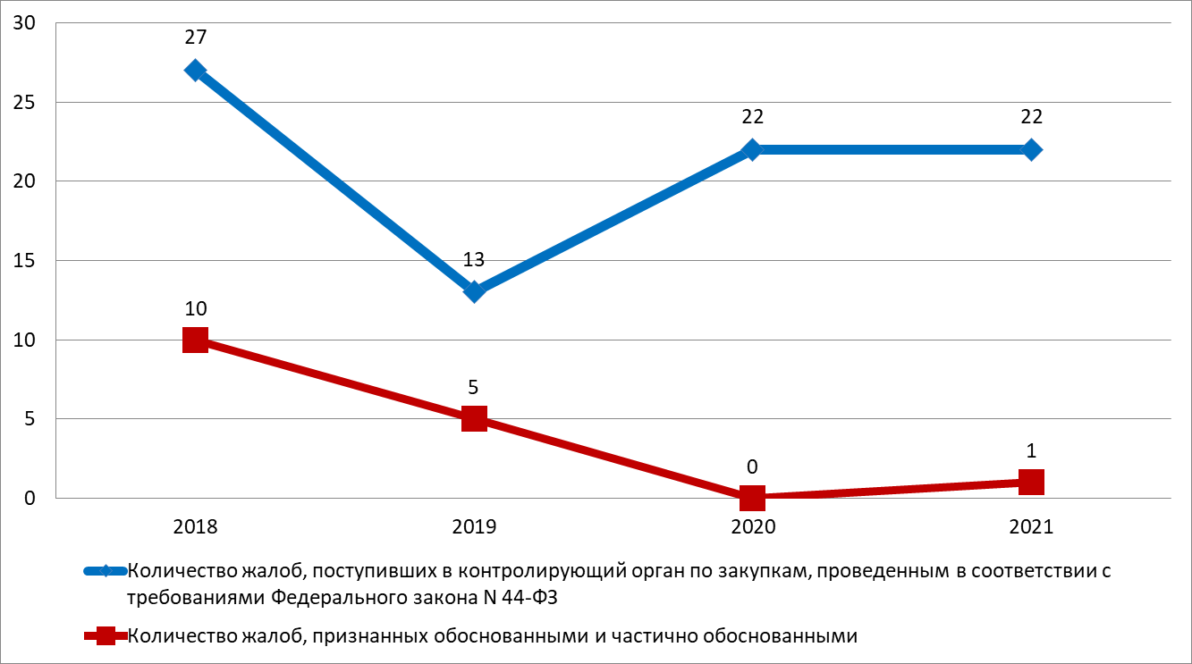

Как видно из указанной диаграммы, значение показателя «Количество жалоб, признанных обоснованными и частично обоснованными» за последние два года является минимальным – 0 в 2020 и 1 в 2021 году.

Данный результат был достигнут благодаря грамотной реализации Учреждением принципа профессионализма контрактной системы. Сотрудники Учреждения активно принимают участие в специализированных форумах, конференциях, обучающих семинарах и вебинарах, которые на протяжении отчетного года проводились в основном в online-формате, а также в совещаниях по вопросам правоприменения Закона № 44-ФЗ, организованных ФАС России посредством видеоконференцсвязи и публичных обсуждениях правоприменительной практики антимонопольного органа, организованных Тверским УФАС России. Учитывая тот факт, что доля обоснованных жалоб является одним из индикаторов открытости закупок, можно сделать вывод о том, что деятельность Учреждения обеспечивает соблюдение ключевых принципов контрактной системы – открытости, прозрачности и профессионализма.

**1.6. Результаты анализа поступивших на проверку банковских гарантий в 2021 году**

В соответствии с поручением Главы города Твери от 13.03.2018   
№ 31, МКУ «Центр организации торгов» обеспечивало проверку банковских гарантий, представленных заказчиками города Твери в качестве обеспечения исполнения контракта и гарантийных обязательств на предмет их соответствия положениям Федерального закона № 44 – ФЗ. Срок проверки составлял 1 рабочий день с момента поступления банковской гарантии от заказчика по адресу электронной почты [bankguaranty@adm.tver.ru](mailto:bankguaranty@adm.tver.ru). По результатам проведенной проверки составлялось и направлялось заказчику по электронной почте заключение о наличии замечаний по тексту банковской гарантии, препятствующих ее принятию заказчиком.

Информация о количестве проверенных банковских гарантий за 2021 год представлена в Таблице № 8.

**Информация о количестве проверенных банковских гарантий за 2021 год**

Таблица № 8

|  |  |  |  |  |
| --- | --- | --- | --- | --- |
| **№ п/п** | **Месяц** | **Общее количество проверенных банковских гарантий** | **Кол-во БГ, соответствующих требованиям**  **Федерального закона № 44-ФЗ** | **Кол-во БГ, не соответствующих требованиям**  **Федерального закона № 44-ФЗ \*** |
| 1 | Январь | 68 | 63 | 5 |
| 2 | Февраль | 11 | 8 | 3 |
| 3 | Март | 13 | 11 | 2 |
| 4 | Апрель | 24 | 15 | 9 |
| 5 | Май | 9 | 4 | 5 |
| 6 | Июнь | 22 | 19 | 3 |
| 7 | Июль | 21 | 18 | 3 |
| 8 | Август | 57 | 48 | 9 |
| 9 | Сентябрь | 26 | 17 | 9 |
| 10 | Октябрь | 14 | 8 | 6 |
| 11 | Ноябрь | 22 | 8 | 14 |
| 12 | Декабрь | 67 | 44 | 23 |
| **ИТОГО** | | **354** | **263** | **91** |

**\*** Банковские гарантии первоначально не соответствовали требованиям 44-ФЗ, впоследствии исправленные и повторно проверенные.

Для сравнения, в 2020 году количество банковских гарантий, не соответствующих требованиям законодательства о контрактной системе, составило 71 единицу. Таким образом, общее количество таких банковских гарантий увеличилось в 1,28 раза (на 22%) по сравнению с прошлым годом.

**Основные причины несоответствия банковских гарантий требованиям законодательства о контрактной системе:**

1. отсутствие в банковской гарантии условия об обеспечении надлежащего исполнения принципалом принятых на себя обязательств по контракту;

2. наличие в банковской гарантии, обеспечивающей гарантийные обязательства, отлагательного условия, предусмотренного п. 6 ч. 2 ст. 45 Федерального Закона №44-ФЗ;

3. включение в банковскую гарантию избыточных требований к составу документов, прилагаемых к требованию об уплате денежных средств по банковской гарантии;

4. банковская гарантия ограничивает ответственность Гаранта суммой гарантии;

5. отсутствие в банковской гарантии права заказчика представлять в форме электронного документа требование об уплате денежной суммы по банковской гарантии;

6.банковская гарантия содержит право на приостановку платежа на срок до 7 календарных дней;

7. прекращение действия банковской гарантии изложено с нарушениями положений Федерального закона № 44-ФЗ и ст. 378 Гражданского Кодекса Российской Федерации.

После получения отрицательного заключения (с указанием перечня недостатков) от Учреждения Заказчик должен организовать работу с поставщиком (подрядчиком, исполнителем) по внесению изменений в банковскую гарантию или получению иного надлежащего обеспечения исполнения контракта. В некоторых случаях, в связи с неполным устранением замечаний, отраженных в заключении, проверка одной банковской гарантии по закупке проводилась от 2 до 3 раз до ее полного согласования.

Информация о банковских гарантиях заказчиков, которые проверялись более 2 раз, представлена в Таблице № 9.

**Банковские гарантии заказчиков, которые проверялись более 2 раз**

Таблица № 9

|  |  |  |
| --- | --- | --- |
| Заказчик | Номер закупки | Количество проверок до согласования |
| Управление по обеспечению безопасности жизнедеятельности населения администрации города Твери | № 0836600003321000574 | 3 |
| Департамент дорожного хозяйства, благоустройства и транспорта администрации города Твери | № 0836600003321000538 | 3 |
| Муниципальное образовательное учреждение дополнительного образования  детский оздоровительно-образовательный лагерь «РОМАНТИК» | № 0836600003321000228 | 3 |

**1.7. Модернизация автоматизированной информационной системы размещения муниципального заказа в городе Твери «Web Торги-КС»**

В 2021 муниципальная информационная система в сфере закупок города Твери модернизировалась в соответствии с изменениями в действующем законодательстве о контрактной системе, вследствие обновлений ЕИС, а также с целью минимизации ошибок и облегчения работы заказчиков. За 2021 год было произведено 25 обновлений в части изменений базы данных, интерфейсных доработок и изменений форматов взаимодействия с ЕИС. Кроме этого, производились обновления и доработки по заявкам Администратора Системы, направленные на оптимизацию работы Системы и облегчение работы пользователей, а также исправление ошибок, возникающих в процессе взаимодействия Системы с ЕИС и с финансовой системой АС «Бюджет». В 2021 году было обработано 91 такая заявка. В том числе были проведены следующие изменения:

- в связи с вступлением в силу с 01.01.2021 изменений ч. 1 ст. 31 Федерального закона № 44-ФЗ доработана форма извещения о проведении малой закупки и добавлена возможность указания единых требований к участникам закупки, установленным частью 1 статьи 31 Федерального закона № 44-ФЗ. На форме подачи заявки участником малой закупки добавлена возможность продекларировать соответствие указанным выше требованиям;

- разработан отчет об объеме закупок российских товаров, для проверки заказчиками выполнения требований Постановления Правительства РФ № 2014 от 03.12.2020;

- добавлен контроль на непревышение сумм извещений малых закупок, связанных с позицией плана-графика по КБК и Н(М)ЦК для закупок с финансированием на несколько лет;

- реализовано заполнение планируемой сводной заявки на закупку. Данный функционал позволяет подготовить шаблон сводной заявки с заполненными значениями полей, одинаковых для всех участников совместной закупки для последующего автозаполнения в заявках;

- разработано мобильное приложение с возможностью отображения основных отчетов о закупках и контрактах заказчиков;

- добавлена кнопка для загрузки данных о поставщике из ЕГРЮЛ.

В соответствии с п. 6.1 Регламента осуществления закупок с использованием муниципальной информационной системы в сфере закупок города Твери, для работы в МИС города Твери, пользователям необходимо пройти процедуру регистрации. В случае некорректного заполнения заявки на регистрацию или при несоответствии данных электронной подписи внесенным данным Заказчика, заявка на регистрацию отклоняется администратором МИС города Твери. В 2021 году было зарегистрировано 5 новых пользователей.

В 2021 году у заказчиков города Твери возникали вопросы, требующие консультационной технической поддержки, по следующим темам:

- порядок применения электронного актирования;

- порядок формирования идентификационного кода закупок;

- порядок подготовки отчета об объеме закупок у СМП и СОНКО;

- порядок формирования отчета об объеме закупок российских товаров;

- расторжение и изменение контрактов;

- принятие решения о выборе способа определения поставщика (подрядчика, исполнителя);

- требования к участникам конкурентных процедур;

- применение отдельных положений, касающихся установления требований по обеспечению гарантийных обязательств;

- иные вопросы, касающиеся применения на практике положений Федерального закона № 44-ФЗ.

Также Заказчики часто обращались по вопросам заключения контрактов с использованием модуля муниципальной информационной системы "Малые закупки". Среднее количество обращений за месяц по электронной почте по работе МИС города Твери в отчетном году составило 158 шт.

В 2021 году было продолжено успешное использование дополнительного модуля муниципальной информационной системы в сфере закупок города Твери по осуществлению закупок малого объема (далее – Модуль). К закупкам малого объема относятся закупки, осуществляемые на основании пунктов 4 и 5 части 1 статьи 93 Федерального закона № 44-ФЗ от 05.04.2013 г. Основной целью использования Модуля является создание механизма, направленного на обеспечение эффективного использования бюджетных средств при осуществлении закупок малого объема, через обеспечение равных условий доступа хозяйствующих субъектов к указанным закупкам. Проект по внедрению Модуля направлен на расширение возможностей юридических лиц, индивидуальных предпринимателей на осуществление предпринимательской деятельности за счет обеспечения открытости и прозрачности закупок малого объема, а также на обеспечение экономии бюджетных средств.

В период с 01.01.2021 по 31.12.2021 в Модуле было размещено 1 783 закупки на общую сумму 165 273,49 тыс. руб. От участников поступило 3 657 заявок. Таким образом, величина среднего количества поданных заявок на участие в «малых» закупках составила примерно 2 заявки на каждую закупку. Экономия составила 25 642,64 тыс. руб., что в процентном выражении равно 15,51 % от суммы размещенных извещений. Для участия в Модуле в качестве поставщиков (подрядчиков, исполнителей) в 2021 году были зарегистрированы 190 юридических и физических лица. Общее число зарегистрированных участников по состоянию на 31.12.2021 составило 712 юридических и физических лица.

Для сравнения, в период с 01.01.2020 по 31.12.2020 в Модуле было размещено 1 622 закупки на общую сумму 141 237,66 тыс. руб. От участников поступило 3 227 заявок. Таким образом, величина среднего количества поданных заявок на участие в «малых» закупках составила примерно 2 заявки на каждую закупку. Экономия составила 23 783,1 тыс. руб., что в процентном выражении равно 16,84% от суммы размещенных извещений. Для участия в Модуле в качестве поставщиков (подрядчиков, исполнителей) в 2020 году были зарегистрированы 156 юридических и физических лица. Общее число зарегистрированных участников по состоянию на 31.12.2020 составило 522 юридических и физических лица.

Таким образом, в отчетном году увеличилось количество проведенных через Модуль закупок (110% к уровню предыдущего года), объем проведенных через Модуль закупок в денежном выражении (117% к уровню предыдущего года), экономический эффект проведенных через Модуль закупок (108% к уровню предыдущего года).

**1.8. Выводы. Основные достижения**

1. Основные количественные показатели, характеризующие проведенные закупки за последние три года, представлены в Таблице № 10.

**Таблица № 10**

**Закупки 2019-2021 гг. в цифрах**

|  |  |  |  |  |  |  |
| --- | --- | --- | --- | --- | --- | --- |
| Год | Количество проведенных закупок | Общая сумма начальных (максимальных) цен проведенных закупок, тыс. руб. | Количество закупок, которые привели к заключению контракта, ед./% от общего количества | Сумма начальных (максимальных) цен закупок, которые привели к заключению контракта, тыс. руб. | Экономия бюджетных средств, руб./ % | Среднее количество участников на одну закупку, единиц |
| **2021** | **942** | **3 376 963,81** | **698/74** | **2 494 270,2** | **327 889,87/ 13,15** | **2,7** |
| **2020** | **697** | **6 206 662,14** | **494/71** | **2 524 528,76** | **196 908,22/**  **7,8** | **2,9** |
| **2019** | **925** | **5 571 394,7** | **701/76** | **3 429 523,67** | **136 681,7/**  **3,99** | **2,8** |

Как видно из указанной таблицы, в отчетном году по сравнению с базисным увеличилось количество проведенных закупок. Разница составила 245 единиц, а темп прироста по количеству проведенных закупок к уровню 2020 года составил 35%. Резкое сокращение количества проведенных закупок конкурентными способами в 2020 году было обусловлено негативным влиянием пандемии коронавируса COVID-19 на экономические процессы. В отчетном году экономическая ситуация стабилизировалась, в результате чего значение показателя «количество проведенных закупок» вышло на уровень докризисного 2019 года.

Кроме того, увеличилась достигнутая экономия бюджетных средств по проведенным закупкам, как в абсолютной величине, так и в процентном выражении. Темп роста достигнутой экономии бюджетных средств к уровню 2020 года составил 166,5 % и достиг максимума за последние три года.

Согласно аналитике Единой информационной системы в сфере закупок, значение показателя относительной экономии бюджетных средств по закупкам, проведенным в соответствии с положениями Федерального закона № 44-ФЗ, в 2021 году по Российской Федерации составило 5,23%, а по Тверской области – 3,89%. Достигнутое значение данного показателя по городу Твери превысило среднее федеральное значение в 2,5 раза, а среднее региональное значение – в 3,4 раза.

Как видно из Таблицы № 10, по сравнению с предыдущим годом практически не изменилось значение показателей «сумма начальных (максимальных) цен закупок, которые привели к заключению контракта», «среднее количество участников на одну закупку», сокращение составило незначительную величину.

Общая сумма начальных (максимальных) цен проведенных закупок также осталась примерно на уровне предыдущего года. В 2020 году увеличение суммарной Н(М)ЦК по проведенным закупкам возникло искусственно, из-за троекратного проведения открытого аукциона в электронной форме на право заключения муниципального контракта на выполнение строительно-монтажных работ по объекту «Средняя общеобразовательная школа на 1224 места в микрорайоне «Радужный» с Н(М)ЦК 924 945,98 тыс. руб., который так и не привел к заключению контракта.

2. По итогам закупок 2021 года на долю такого способа закупки, как электронный аукцион приходится 94,69 % от общего количества всех проведенных закупок конкурентными способами и 64,5 % от общего объема проведенных закупок в финансовом выражении. Из всех установленных Федеральным законом № 44-ФЗ способов закупки именно электронный аукцион является самой открытой, удобной и высоко конкурентной формой осуществления закупочных процедур. Превалирующая доля электронных аукционов в общем объеме проведенных закупок является основным показателем, характеризующим прозрачность и доступность муниципальных закупок в городе Твери.

3. В 2021 году было продолжено успешное использование дополнительного модуля муниципальной информационной системы в сфере закупок города Твери по осуществлению закупок малого объема - модуля «Малые закупки». Использование Модуля позволило обеспечить в отчетном году экономию бюджетных средств при осуществлении неконкурентных закупок в размере 25 642,64 тыс. руб. В отчетном году увеличилось количество проведенных через Модуль закупок (110% к уровню предыдущего года), объем проведенных через Модуль закупок в денежном выражении (117% к уровню предыдущего года), экономический эффект проведенных через Модуль закупок (108 % к уровню предыдущего года).

**Раздел 2. Результаты работы по проведению торгов в соответствии с нормативно-правовыми актами Администрации города Твери**

**2.1. Информация о результатах проведения в 2021 году аукционов на право заключения договора на размещение нестационарных торговых объектов, в том числе объектов по оказанию услуг, аукционов на право заключения договора на осуществление торговой деятельности (оказание услуг) в нестационарных торговых объектах, в том числе в объектах по оказанию услуг на территории города Твери**

В соответствии с Постановлением Администрации города Твери от 15.05.2015 № 672 «О порядке размещения нестационарных торговых объектов, в том числе объектов по оказанию услуг, в местах согласно схеме размещения нестационарных торговых объектов, в том числе объектов по оказанию услуг, на территории города Твери» Учреждением в 2021 году было опубликовано 33 извещения о проведении аукционов на право заключения договоров на размещение нестационарных торговых объектов и осуществление торговой деятельности по 335 лотам. Количество проведенных аукционов на право заключения договоров на размещение нестационарных торговых объектов и осуществление торговой деятельности составило 32 единицы, с количеством лотов 344 единиц. Аукционы, проведенные по 133 лотам, привели к заключению договоров с предпринимателями, по остальным лотам аукционы были признаны несостоявшимися в связи с отсутствием заявок на участие в аукционе или отклонением всех поданных заявок на участие в аукционе.

Информация о проведенных аукционах представлена в Таблице № 11.

**Таблица №11**

**Информация о результатах проведения аукционов на право заключения договора на размещение нестационарных торговых объектов, в том числе объектов по оказанию услуг, в местах согласно схеме размещения нестационарных торговых объектов, в том числе объектов по оказанию услуг, на территории города Твери**

|  |  |  |  |  |  |  |
| --- | --- | --- | --- | --- | --- | --- |
| **№ п/п** | **№ извещения** | **Наименование аукциона** | **Количество лотов**  **в аукционе** | **Результаты аукциона** | | |
| **Количество лотов, по которым определены победители** | **Количество лотов, по которым договор заключается с единственным участником аукциона** | **Количество лотов, по которым аукцион не состоялся** |
| 1 | 672-163 | Аукцион на право заключения договора на размещение нестационарного торгового объекта, в том числе объекта по оказанию услуг, на территории города Твери, который в соответствии со Схемой НТО определен для использования субъектами малого и среднего предпринимательства, в отношении сезонной торговли живыми цветами (на территории Заволжского района в городе Твери) | 19 | 3 | 9 | 7 |
| 2 | 672-164 | Аукцион на право заключения договора на размещение нестационарного торгового объекта, в том числе объекта по оказанию услуг, на территории города Твери, который в соответствии со Схемой НТО определен для использования субъектами малого и среднего предпринимательства, в отношении сезонной торговли живыми цветами (на территории Заволжского и Московского районов в городе Твери) | 21 | 8 | 5 | 8  (в т.ч., 1 предприниматель уклонился от заключения договора по 2 лотам) |
| 3 | 672-165 | Аукцион на право заключения договора на размещение нестационарного торгового объекта, в том числе объекта по оказанию услуг, на территории города Твери, который в соответствии со Схемой НТО определен для использования субъектами малого и среднего предпринимательства, в отношении сезонной торговли живыми цветами (на территории Московского района в городе Твери) | 22 | - | 15 | 7 |
| 4 | 672-166 | Аукцион на право заключения договора на размещение нестационарного торгового объекта, в том числе объекта по оказанию услуг, на территории города Твери, который в соответствии со Схемой НТО определен для использования субъектами малого и среднего предпринимательства, в отношении сезонной торговли живыми цветами (на территории Пролетарского района в городе Твери) | 17 | 1 | 5 | 11  (в т.ч., 1 предприниматель уклонился от заключения договора по 1 лоту) |
| 5 | 672-167 | Аукцион на право заключения договора на размещение нестационарного торгового объекта, в том числе объекта по оказанию услуг, на территории города Твери, который в соответствии со Схемой НТО определен для использования субъектами малого и среднего предпринимательства, в отношении сезонной торговли живыми цветами (на территории Центрального района в городе Твери) | 20 | - | 6 | 14 |
| 6 | 672-168 | Аукцион на право заключения договора на размещение нестационарного торгового объекта, в том числе объекта по оказанию услуг, на территории города Твери, который в соответствии со Схемой НТО определен для использования субъектами малого и среднего предпринимательства, в отношении автолавки | 1 | - | - | 1 |
| 7 | 672-169 | Аукцион на право заключения договора на размещение нестационарного торгового объекта, в том числе объекта по оказанию услуг, на территории города Твери, который в соответствии со Схемой НТО определен для использования субъектами малого и среднего предпринимательства, в отношении сезонных объектов с ассортиментом «бахчевые, овощи, фрукты» | 13 | - | 8 | 5 (в т.ч., 1 лоту отклонены все заявки) |
| 8 | 672-170 | Аукцион на право заключения договора на осуществление торговой деятельности (оказания услуг) в нестационарном торговом объекте, в том числе в объекте по оказанию услуг, размещенном департаментом экономического развития администрации города Твери, который в соответствии со Схемой НТО определен для использования субъектами малого и среднего предпринимательства | 1 | - | 1 | - |
| 9 | 672-171 | Аукцион на право заключения договора на размещение нестационарного торгового объекта, в том числе объекта по оказанию услуг, на территории города Твери, который в соответствии со Схемой НТО определен для использования субъектами малого и среднего предпринимательства, в отношении объектов с ассортиментом «безалкогольные прохладительные напитки/ безалкогольные горячие напитки/мороженое/ сладкая вата/ поп-корн/ горячая кукуруза (на выбор)», «сувениры, изделия народных промыслов», «игрушки, сувениры, очки, шары», «кукуруза, поп-корн, сладкая вата», «саженцы, рассада, семена» | 16 | - | 5 | 11 |
| 10 | 672-172 | Аукцион на право заключения договора на размещение нестационарного торгового объекта, в том числе объекта по оказанию услуг, на территории города Твери, который в соответствии со Схемой НТО определен для использования субъектами малого и среднего предпринимательства, в отношении сезонной торговли искусственными цветами | 16 | - | 5 | 11 |
| 11 | 672-173 | Аукцион на право заключения договора на размещение нестационарного торгового объекта, в том числе объекта по оказанию услуг, на территории города Твери, который в соответствии со Схемой НТО определен для использования субъектами малого и среднего предпринимательства, в отношении сезонных объектов с ассортиментом «мороженое» | 15 | 2 | 3 | 10 |
| 12 | 672-174 | Аукцион на право заключения договора на размещение нестационарного торгового объекта, в том числе объекта по оказанию услуг, на территории города Твери, который в соответствии со Схемой НТО определен для использования субъектами малого и среднего предпринимательства, в отношении сезонных объектов с ассортиментом «квас, безалкогольные напитки» (на территории Заволжского и Московского районов города Твери) | 18 | 13 | 2 | 3 |
| 13 | 672-175 | Аукцион на право заключения договора на размещение нестационарного торгового объекта, в том числе объекта по оказанию услуг, на территории города Твери, который в соответствии со Схемой НТО определен для использования субъектами малого и среднего предпринимательства, в отношении сезонных объектов с ассортиментом «квас, безалкогольные напитки» (на территории Пролетарского, Центрального и Заволжского районов города Твери) | 16 | 11 | 2 | 3 |
| 14 | 672-176 | Аукцион на право заключения договора на размещение нестационарного торгового объекта, в том числе объекта по оказанию услуг, на территории города Твери, который в соответствии со Схемой НТО определен для использования субъектами малого и среднего предпринимательства, в отношении сезонных объектов с ассортиментом «бахчевые, овощи, фрукты» | 5 | 1 | - | 4 |
| 15 | 672-177 | Аукцион на право заключения договора на размещение нестационарного торгового объекта,  в том числе объекта по оказанию услуг, на территории города Твери, который в соответствии со Схемой НТО определен для использования субъектами малого и среднего предпринимательства в отношении объектов с ассортиментом «сувениры, изделия народных промыслов», «игрушки, сувениры, очки, шары», «кукуруза, поп-корн, сладкая вата», «саженцы, рассада, семена» | 11 | - | - | 11 |
| 16 | 672-178 | Аукцион на право заключения договора на размещение нестационарного торгового объекта, в том числе объекта по оказанию услуг, на территории города Твери, который в соответствии со Схемой НТО определен для использования субъектами малого и среднего предпринимательства, в отношении сезонной торговли искусственными цветами | 11 | - | 2 | 9 |
| 17 | 672-179 | Аукцион на право заключения договора на размещение нестационарного торгового объекта, в том числе объекта по оказанию услуг, на территории города Твери, который в соответствии со Схемой НТО определен для использования субъектами малого и среднего предпринимательства, в отношении отдельностоящих сезонных кафе | 2 | - | 1 | 1 |
| 18 | 672-180 | Аукцион на право заключения договора на размещение нестационарного торгового объекта, в том числе объекта по оказанию услуг, на территории города Твери, который в соответствии со Схемой НТО определен для использования субъектами малого и среднего предпринимательства, в отношении сезонных объектов с ассортиментом «мороженое» | 10 | - | - | 10 |
| 19 | 672-181 | Аукцион на право заключения договора на размещение нестационарного торгового объекта, в том числе объекта по оказанию услуг, на территории города Твери, который в соответствии со Схемой НТО определен для использования субъектами малого и среднего предпринимательства, в отношении сезонных объектов с ассортиментом «квас, безалкогольные напитки» | 6 | - | - | 6 |
| 20 | 672-182 | Аукцион на право заключения договора на размещение нестационарного торгового объекта, в том числе объекта по оказанию услуг, на территории города Твери, который в соответствии со Схемой НТО определен для использования субъектами малого и среднего предпринимательства в отношении сезонных объектов с ассортиментом «мороженое» | 1 | - | 1 | - |
| 21 | 672-183 | Аукцион на право заключения договора на размещение нестационарного торгового объекта, в том числе объекта по оказанию услуг, на территории города Твери, который в соответствии со Схемой НТО определен для использования субъектами малого и среднего предпринимательства в отношении сезонных объектов с ассортиментом «мороженое» | 1 | - | 1 | - |
| 22 | 672-184 | Аукцион на право заключения договора на размещение нестационарного торгового объекта, в том числе объекта по оказанию услуг, на территории города Твери, который в соответствии со Схемой НТО определен для использования субъектами малого и среднего предпринимательства в отношении сезонных объектов с ассортиментом «мороженое» | 10 | - | - | 10 |
| 23 | 672-185 | Аукцион на право заключения договора на размещение нестационарного торгового объекта, в том числе объекта по оказанию услуг, на территории города Твери, который в соответствии со Схемой НТО определен для использования субъектами малого и среднего предпринимательства в отношении объектов развозной торговли | 15 | - | - | 15 |
| 24 | 672-186 | Аукцион на право заключения договора на размещение нестационарного торгового объекта,  в том числе объекта по оказанию услуг, на территории города Твери, который в соответствии со Схемой НТО определен для использования субъектами малого и среднего предпринимательства в отношении объектов развозной торговли | 14 | - | - | 14 |
| 25 | 672-187 | Аукцион на право заключения договора на право заключения договора на размещение нестационарного торгового объекта,  в том числе объекта по оказанию услуг, на территории города Твери | 10 | - | 7 | 3 |
| 26 | 672-188 | Аукцион на право заключения договора на осуществление торговой деятельности (оказание услуг) в нестационарном торговом объекте, в том числе в объекте по оказанию услуг, размещенном департаментом экономического развития администрации города Твери, который в соответствии со Схемой НТО определен для использования предприятием народных и художественных промыслов | 2 | - | 2 | - |
| 27 | 672-189 | Аукцион на право заключения договора на право заключения договора на размещение нестационарного торгового объекта,  в том числе объекта по оказанию услуг, размещенном департаментом экономического развития администрации города Твери, который в соответствии со Схемой НТО определен для использования субъектами малого и среднего предпринимательства | 1 | - | 1 | - |
| 28 | 672-190 | Аукцион на право заключения договора на размещение нестационарного торгового объекта,  в том числе объекта по оказанию услуг, на территории города Твери, который в соответствии со Схемой НТО определен для использования субъектами малого и среднего предпринимательства, в отношении сезонной торговли хвойными деревьями (на территории Заволжского и Московского районов в городе Твери) | 20 | 3 | 4 | 13 (в т.ч., 1 предприниматель уклонился от заключения договора по 6 лотам) |
| 29 | 672-191 | Аукцион на право заключения договора на размещение нестационарного торгового объекта,  в том числе объекта по оказанию услуг, на территории города Твери, который в соответствии со Схемой НТО определен для использования субъектами малого и среднего предпринимательства, в отношении сезонной торговли хвойными деревьями (на территории Пролетарского, Центрального и Московского районов в городе Твери) | 8 | 1 | - | 7 (в т.ч., 1 предприниматель уклонился от заключения договора по 1 лоту) |
| 30 | 672-192 | Аукцион на право заключения договора на размещение нестационарного торгового объекта, в том числе объекта по оказанию услуг, на территории города Твери, который в соответствии со Схемой НТО определен для использования субъектами малого и среднего предпринимательства | 2 | - | 2 | - |
| 31 | 672-193 | Аукцион на право заключения договора на размещение нестационарного торгового объекта, в том числе объекта по оказанию услуг, на территории города Твери, который в соответствии со Схемой НТО определен для использования субъектами малого и среднего предпринимательства, в отношении сезонной торговли хвойными деревьями | 16 | - | 1 | 15  (в т.ч., 1 предприниматель уклонился от заключения договора по 4 лотам) |
| 32 | 672-194 | Аукцион на право заключения договора на размещение нестационарного торгового объекта, в том числе объекта по оказанию услуг, на территории города Твери, который в соответствии со Схемой НТО определен для использования субъектами малого и среднего предпринимательства | 4 | - | 2 | 2 |
| **Итого** | | | **344** | **43** | **90** | **211** |

Размер доходов, поступивших в бюджет города Твери по итогам проведения указанных аукционов в 2021 году, составил 3 244 442,12 руб. При этом разница между начальной (минимальной) ценой договоров и ценой договора, достигнутой по результатам аукционов, которые привели к заключению последнего, составила 524 233,46 руб.

Для сравнения, размер доходов, поступивших в бюджет города Твери по итогам проведения аукционов в соответствии с Постановлением № 672 в 2020 году, составил 1 906 425,05 руб. При этом разница между начальной (минимальной) ценой договора и ценой договора, достигнутой по результатам аукционов, которые привели к заключению последнего, составила 34 922,45 руб.

Динамика размера доходов, поступивших в бюджет города Твери по итогам проведения аукционов в соответствии с Постановлением № 672 и разницы между начальной (минимальной) ценой договоров и ценой договоров, достигнутой по результатам проведения аукционов за последние четыре года, представлена на Диаграмме № 13.

**Диаграмма № 13**

**Динамика размера доходов, поступивших в бюджет города Твери по итогам проведения аукционов в соответствии с Постановлением № 672 и разницы между начальной (минимальной) ценой договоров и ценой договоров, достигнутой по результатам проведения аукционов**

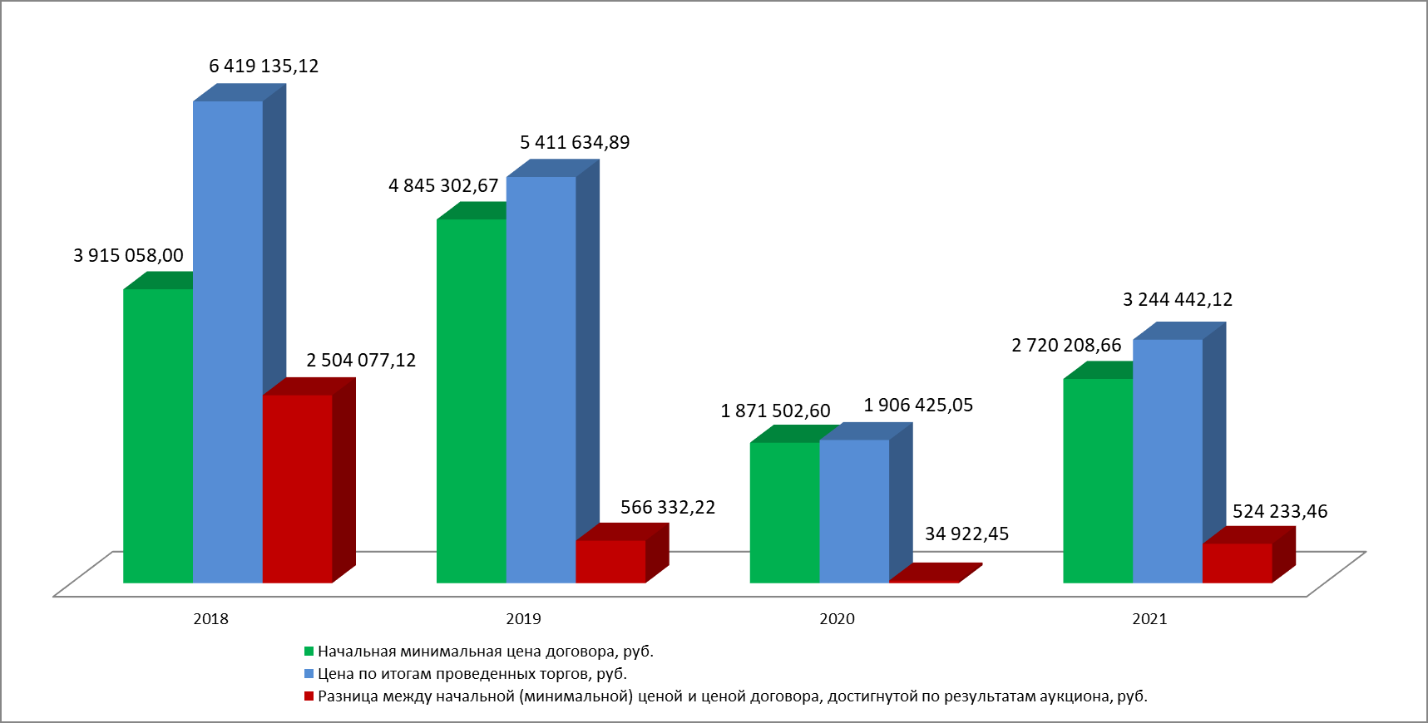

Исходя из представленной информации, можно сделать вывод о снижении конкуренции и, как следствие, потери бюджетом города Твери значительного количества денежных средств.

По мнению Учреждения, решить указанную проблему можно путем перевода аукционов в соответствии с Постановлением № 672 в электронную форму. В настоящее время многие электронные торговые площадки предоставляют возможность организации и проведения подобных процедур в электронной форме и при этом обеспечивают возможность проведения процедуры в соответствии с порядком, установленным локальным нормативным правовым актом.

**2.2. Информация о количестве поступивших и рассмотренных в 2021 году жалоб на торги, проведенные в соответствии с положениями нормативно-правовых актов Администрации города Твери**

Информация о количестве жалоб на действия заказчика, Учреждения в Управление Федеральной антимонопольной службы по Тверской области по торгам 2020 года, проведенным в соответствии с положениями нормативно-правовых актов Администрации города Твери с указанием предмета торгов и результата рассмотрения жалобы, представлена в Таблице № 12.

**Таблица № 12**

**Жалобы, поступившие в УФАС по Тверской области по торгам 2021 года, проведенным в соответствии с положениями нормативно-правовых актов Администрации города Твери**

|  |  |  |  |  |  |
| --- | --- | --- | --- | --- | --- |
| **№ пп** | **№ дела** | **Форма и предмет торгов, номер извещения** | **Заявитель** | **Решение УФАС по Тверской области** | **Информация об обжаловании в Арбитражный суд Тверской области** |
| 1 | 05-6/2-32-2021 | Аукцион № 672-169 от 05.02.2021 года  на право заключения договора на размещение нестационарного торгового объекта, в  том числе объекта по оказанию услуг, на территории города Твери, который в соответствии со Схемой НТО  определен для использования субъектами малого и среднего предпринимательства, в отношении сезонных  объектов с ассортиментом «бахчевые, овощи, фрукты» | ИП ГКХФ Здор Сергей Анатольевич | Жалоба признана необоснованной | - |

Таким образом, в 2021 году по торгам, проведенным в соответствии с положениями нормативно-правовых актов Администрации города Твери, поступила единственная жалоба, которая была признана необоснованной.

Для сравнения, в 2020 году на торги, проводимые в соответствии с нормативно-правовыми актами Администрации города Твери, поступили 4 жалобы, и все они также были признаны необоснованными.

Директор МКУ «Центр организации торгов» Е. Ю. Громова